

Introduction à

Analyse statique à l’aide de

Simulation SolidWorks

®

Radostna c. Petrova

## CHAPTER 5

|  |
| --- |
| ***IMPACT DU MAILLAGE***  ***DENSITÉ ET MODE D’AFFICHAGE SUR LES RÉSULTATS FINAUX*** |

### 5.1 DIFFÉRENTS TYPES DE FE, EN CE QUI CONCERNE LA GÉOMÉTRIE DU MODÈLE

Sur la base de la géométrie du modèle, il existe différents types d’éléments finis (FE), adoptés par la simulation logicielle – FE solides, FE de coque et FE de poutre. Sinon, ces types de FE sont appelés FE spatiaux ou 3D, FE plans ou 2D et FE linéaires ou 1D. Le programme choisit automatiquement le type de FE en fonction de ce critère géométrique, mais l’utilisateur peut interagir et modifier la décision du logiciel s’il le juge approprié. Par rapport à d’autres produits commerciaux pour l’analyse FE, SW Simulation ne permet pas à l’utilisateur de sélectionner le type d’EF. Par exemple, tous les FE solides sont des tétraèdres (Figure 3.2), et aucun parallélépipède ou autre élément prismatique ne peut être utilisé. Le programme crée automatiquement les maillages suivants :

* **Maille solide** – convient aux objets volumineux. Le programme crée un maillage solide avec des éléments solides 3D tétraédriques pour tous les composants solides (Figure 5.1). L’utilisateur choisit si des FE linéaires ou paraboliques doivent être appliquées.
* **Maillage de** coque – Le programme crée automatiquement un maillage de coque pour les structures de coque ou de plaque avec des épaisseurs uniformes, par exemple. Pour les tôles, le maillage est automatiquement créé à la surface médiane (Figure 5.2a), et le programme extrait l’épaisseur de la coque de l’épaisseur de la tôle (Figure 5.2). Pour les autres structures de shell, il existe différentes options, qui peuvent être affectées via le gestionnaire de propriétés **Définition de shell** et seront abordées ultérieurement. Par défaut, le côté supérieur de la coque est orange et le bas est gris. Cette légende de couleur nous aide à analyser plus facilement les directions des déplacements, les directions positives et négatives des contraintes de cisaillement, etc. Bien entendu, ces couleurs peuvent être modifiées (figure 4.1b).

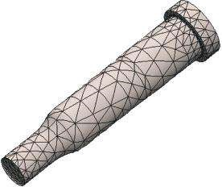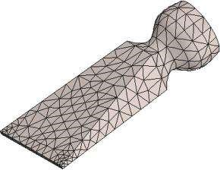

(

un

)

(

b

)

#### Figue vous êtes e 5.1

*Maillage de FE solides. a) Solide à burin; b) Solide d’un perforateur.*

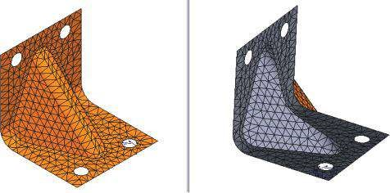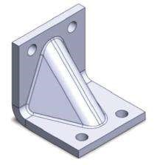

(

)

un

c

(

)

(

)

b

t/2

t

t = épaisseur de la coquille

Visage maillé

ou de surface

Élément

t

#### Graphique 5.2

*Maillage des FE de coquille. a) Élément de tôlerie (aide en ligne de la simulation logicielle); b) Modèle CAO d’une pièce de raccordement; c) Enveloppe d’une pièce de raccordement.*

* Maillage de faisceau – Le programme utilise automatiquement le maillage de faisceau pour interférer, toucher ou ne pas toucher à une certaine distance des éléments structurels. Pour le programme, un élément de poutre est un élément de ligne défini par deux points d’extrémité (joints) et une section transversale. Les joints entre les éléments (les points en magenta pour les joints de connexion et en vert pour les joints d’extrémité de la figure 5.3) sont identifiés automatiquement par le programme ou peuvent être sélectionnés manuellement. Il y a des fermes et des faisceaux 1D FE. Les éléments de poutre résistent aux charges axiales, de flexion, de cisaillement et de torsion, tandis que les éléments de ferme ne résistent qu’aux charges axiales (figure 5.3).
* **Maillage mixte** – Le programme utilise automatiquement un maillage mixte lorsque différentes géométries sont présentes dans le modèle.

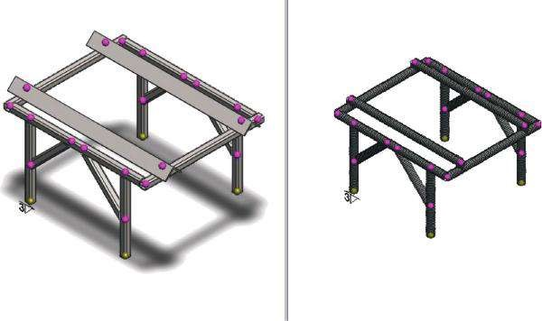

#### Graphique 5.3

*Modèle CAO et maillage d’une structure de poutre.*

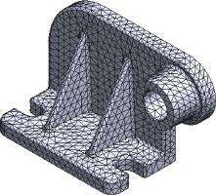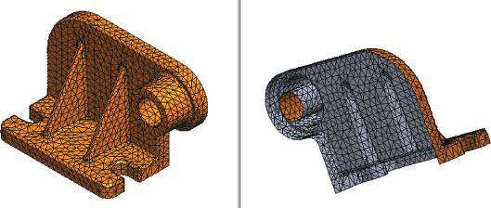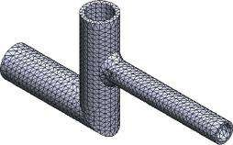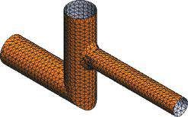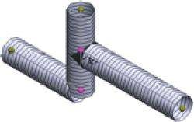

(

un

)

(

c

)

(

d

)

(

et

)

(

b

)

#### Graphique 5.4

*Modèles CAO et différents types de maillage FE de pièces. a) Modèle FE solide d’une pièce; b) modèle FE de la coque de la même pièce – vues du haut et du bas; c) modèle FE solide d’une pièce soudée; d) un modèle FE à réservoir de la même pièce; e) un modèle FE à faisceau de la partie précédente.*

Il est important de savoir qu’en fonction de l’objectif de l’analyse, le modèle géométrique de la structure peut être présenté à travers différents types d’EF afin d’obtenir les résultats les plus appropriés (Figure 5.4).

Nous avons appris les différents types de FE utilisés par SW Simulation, lors du maillage d’un modèle, en relation avec ses propriétés géométriques.

Nous avons conclu que l’utilisateur est responsable de la sélection du bon type d’FE, mais que le logiciel l’aide en suggérant la taille par défaut et le type d’FE par rapport à certains critères intégrés.

|  |
| --- |
| Nous avons appris qu’il existe trois types d’FE par rapport à la géométrie du modèle :   * FE solides (3D) – utilisés pour mailler des modèles encombrants * FE à coque (2D) – utilisées pour mailler des structures en tôle * FE à poutre (1D) – utilisées pour les cadres maillés, constituées d’éléments structurels   Nous savons que chaque modèle peut être maillé à l’aide de différentes FE, mais le choix final dépend de l’objectif principal de l’analyse. |

### 5.2 IMPACT DE LA DENSITÉ DU MAILLAGE, LORSQUE DES MAILLES PLEINES STANDARD SONT UTILISÉES

Comme nous l’avons déjà vu au chapitre 3, lors du maillage de corps solides, le programme permet d’utiliser deux types de mailles de base – la maille standard et la maille à courbure. Comme indiqué, cette propriété des éléments est étroitement liée au nombre de nœuds le long des arêtes des éléments et à la puissance du polynôme, qui transfère les déplacements de nœuds calculés aux déplacements le long des arêtes FE. Le maillage standard utilise FE, dans lequel les nœuds ne sont situés que dans les sommets de FE (Figure 3.2a). Ce sont des éléments de **premier** ordre ou **linéaires**, car les nœuds sont reliés par des arêtes droites, et la fonction qui décrit les déplacements dans les deux nœuds de sommet (le long de l’arête FE) est un polynôme linéaire ou de premier ordre.

Nous illustrerons l’impact du treillis standard sur les résultats finaux en poursuivant l’analyse du burin des chapitres précédents.

Les premières questions auxquelles il faut répondre sont les suivantes : Comment la densité du maillage influence-t-elle le temps d’ordinateur et la précision des résultats ? Pouvons-nous trouver un ratio optimal ou d’autres critères à appliquer lors de la définition de la densité de maillage?

Pour répondre à ces questions, nous reviendrons au premier exemple : un ciseau en acier allié, fixé à la racine et chargé de deux charges de pression – une à l’extrémité de coupe et une à la moitié de la face inférieure du burin (Figure 2.49). Nous discuterons des résultats finaux d’un nouveau point de vue.

#### 5.2.1 Calculs des mailles grossières

Dans un premier temps, renommons notre étude de **Study_1** à **Study_Coarse_Mesh**. Pour ce faire, nous cliquons avec le bouton droit de la souris sur l’onglet **Study_1** dans la barre inférieure (Figure 5.5a ); puis un menu contextuel (Figure 5.5b) s’ouvre et nous cliquons avec le bouton gauche de la souris sur la commande **Renommer**. Ainsi, nous réécrivons directement le nouveau nom de l’étude **Study_Coarse_Mesh** dans l’onglet (Figure 5.5c).

Tout d’abord, nous avons créé un maillage standard grossier avec les propriétés suivantes: qualité de projet; taille de l’élément –20 mm; tolérance –1 mm; nombre total de nœuds –417; total des éléments –1352; rapport d’aspect maximal –4,4053; éléments avec rapport hauteur / largeur <3 – 98,2%; éléments avec rapport hauteur / largeur >10 – 0%; Temps pour compléter le maillage –0:00:01h. Certains graphiques des qualités de maillage sont donnés à la figure 5.6 et certains des graphiques de résultats à la figure 5.7.

Les valeurs de quelques résultats significatifs (contraintes principales, contraintes de von Mises et déplacements) sont données au tableau 5.1. Comme on l’a déjà dit, les valeurs finales de certains résultats (contrainte et déformation, par exemple) dépendent de la densité de maillage et du mode (mode nœud ou élément). Ainsi, les deux valeurs sont fournies, et la quantité de la valeur de divergence mode nœud −mode élément  de valeur est calculée selon la formule δ% = ×100%. Le

mode nœud de valeur

a) b)

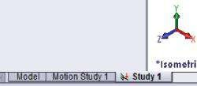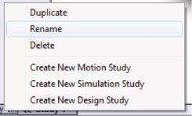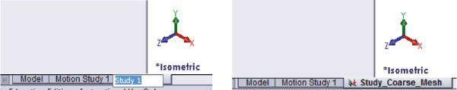

(

c

)

##### Figue vous êtes e 5.5

*Renommer le m odel. a) Onglet avec l’ancien nam e; b) pop-up m enu; c) Écrire le nouveau NAM e directement sur l’ancien.*

a) b)

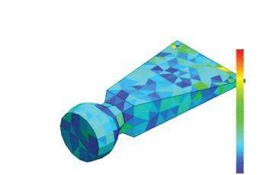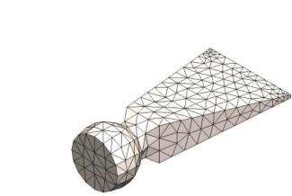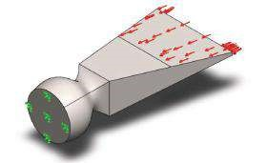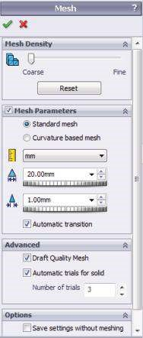

(

c

)

(

d

)

Nom du modèle: Ciseau

Nom de l’étude : Étude 1

Type de parcelle : Maille Qualité du maillage1

Nom du modèle: Ciseau

Nom de l’étude : Étude 1

Type de parcelle: Format d’image Qualité du maillage2

Format d’image

4 405e+000

4 130e+000

3 854e+000

3 579e+000

3 303e+000

3 026e+000

2 752e+000

2 477e+000

2 202e+000

1 926e+000

1 651e+000

1 375e+000

1 100e+000

##### Graphique 5.6

*Modèle de maille standard grossière du burin. a) Modèle du burin; b) Gestionnaire des biens maillés; c) le burin grossier; d) Diagramme du rapport d’aspect pour le m ESH créé.*

P3 (N/mm2 (MPa))

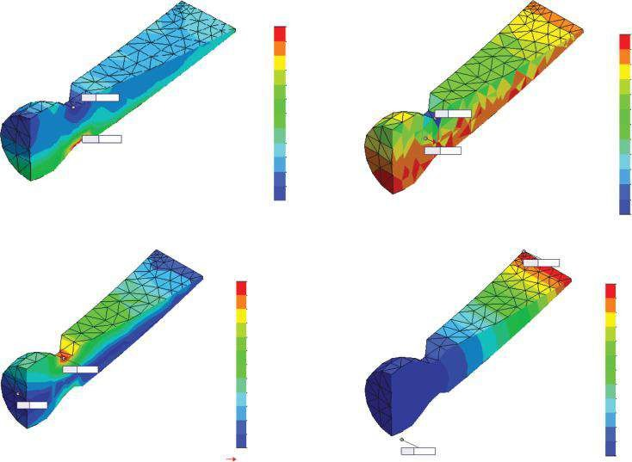

(

un

)

(

b

)

(

)

(

c

d)

P1 (N/mm

2

(MPa))

par Mises (N/mm

2

(MPa))

LES HEURES (mm)

96.7

86.1

–27.0

Min:

90.7

Max:

191.0

Max:

2.7

Min:

0.00

Min:

0.79

Max:

31.4

Max:

–357.1

Min:

76.1

65.8

55.5

45.2

34.9

24.6

14.2

3.9

–0.4

–16.7

–27.0

2.7

18.4

34.1

49.8

65.5

81.1

96.8

112.5

128.2

143.9

159.6

175.3

191.0

Limite d’élasticité: 620,4

0.00

0.07

0.13

0.20

0.26

0.33

0.39

0.46

0.52

0.59

0.66

0.72

0.79

31.4

–0.9

–33.3

–65.7

–98.1

–130.5

–162.8

–195.2

–227.6

–260.0

–292.4

–324.8

–357.1

##### Figue vous êtes e 5.7

*Graphiques de résultats pour les m standard grossiers. a) Tracé P1 (nœud mode); b) Graphique P3 (élém ent m ode); c) Tracé de von Mises (nœud mode); d) parcelle de déplacement (UREZ).*

***Tableau 5. 1***

#### Résultats du maillage standard grossier

|  |  |  |  |  |
| --- | --- | --- | --- | --- |
|  | **Minimum** | **d (%)** | **Maximum** | **d (%)** |
| P1 (mode nœud) (MPa) | −26,97 | −138,0 | 96.70 | −98,0 |
| P1 (mode élément) (MPa) | −64,22 |  | 191.47 |  |
| P3 (mode nœud) (MPa) | −222,61 | −60,4 | 13.38 | −135,1 |
| P3 (mode élément) (MPa) | −357,14 |  | 31.45 |  |
| von Mises (mode nœud) (MPa) | 2.70 | −74,1 | 190.96 | −47,5 |
| par Mises (mode élément) (MPa) | 4.70 |  | 281.60 |  |
| À (mm) | −0,04182 |  | 0.09745 |  |
| UREZ (mm) | 0.000 |  | 0.7867 |  |

Les valeurs calculées montrent des écarts importants, certains d’entre eux même supérieurs à 100%. Par conséquent, il est difficile de décider à laquelle des valeurs de stress faire confiance; Peut-être que les valeurs du mode élément sont plus appropriées, compte tenu de l’explication sur la façon dont elles sont calculées.

La conclusion est que les propriétés du maillage créé doivent être reconsidérées.

##### 5.2.2 Calculs des mailles fines

Jusqu’à présent, nous avons fait une analyse en utilisant un maillage grossier. Malheureusement, nous pouvons difficilement nous fier aux résultats car il existe de grands écarts entre les valeurs obtenues en mode nœud et en mode élément, ce qui est prouvé par les valeurs δ données dans le tableau 5.1.

Par conséquent, notre prochaine étape consiste à effectuer la même analyse en utilisant un maillage plus fin. Nous devons **créer une nouvelle étude de simulation** (Figure 5.8a) ou **dupliquer** l’étude existante (Figure 5.8b ). Si nous choisissons de créer une nouvelle étude, nous devons réintroduire le matériau, les montages et les charges. Ainsi, il est choisi de dupliquer l’étude existante. Pour ce faire, nous faisons un clic droit sur l’onglet simulation dans la barre inférieure. L’onglet est intitulé **Study_ Coarse_Mesh**, qui est le nom de l’étude actuelle (figure 5.8c). La **configuration par défaut** à utiliser sera conservée. Enfin, nous cliquons sur **OK.**

Le principal avantage de l’étude dupliquée est qu’elle a les mêmes propriétés que l’analyse originale. Par conséquent, nous ne modifierons que les propriétés du maillage. Le nouveau maillage est un maillage de qualité de dépouille (c’est-à-dire des nœuds aux sommets des FE tétraédriques uniquement) comme l’était le premier maillage; la taille de l’élément, qui est égale à 2 mm, et la tolérance, qui est égale à 0,1 mm, sont dix fois plus petites que celles de la première maille (Figure 5.9a et b). Ainsi, le nombre total de nœuds passe à 107 781 et le nombre total d’éléments à 584 340. Le rapport d’aspect maximal est de 4,2196, c’est-à-dire qu’il est plus petit par rapport au premier rapport de maillage. Les éléments avec le rapport d’aspect < 3 sont de 99,9 % contre 98,2 % pour le premier maillage, tandis que les éléments avec le rapport d’aspect > 10 sont de 0 % (Figure 5.9c). La réduction du rapport hauteur / largeur et l’augmentation du pourcentage d’éléments avec le rapport d’aspect < 3 sont les critères qui montrent les meilleures propriétés de ce maillage nouvellement créé. Au contraire, le temps nécessaire pour compléter le maillage est passé de 0:00:01h à 0:01:13h; Le temps d’exécution de l’analyse et le temps d’affichage des tracés sur le moniteur sont les mêmes. En exécutant l’analyse, nous pouvons voir que le nombre de DoF a également augmenté à 318 900.

a) b)

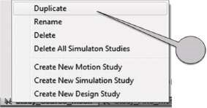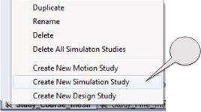

1

2

c)

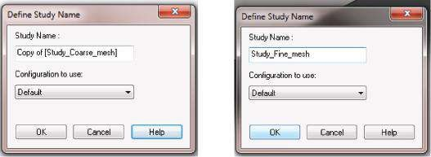

###### Graphique 5.8

*Comment dupliquer une étude existante. a) Entreprendre une nouvelle étude; b) faire double emploi avec une étude existante; c) définir le nom de l’étude dupliquée.*

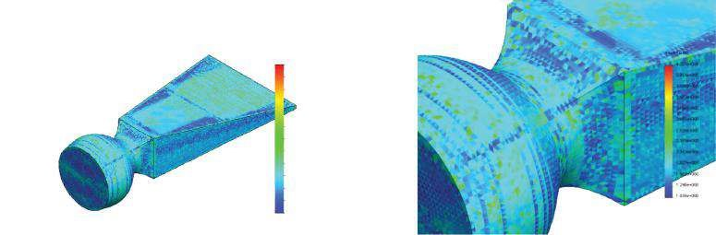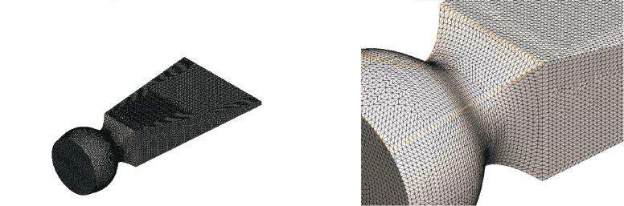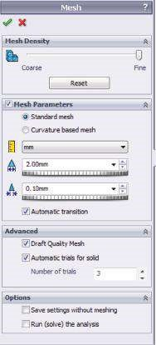

(

)

un

b

(

)

)

c

(

Lu

de la nom: Ciseau

Titre de l’étude : Étude

1

Plein de vous

p

et: Maillage Mesh

Qu

Alité1

Lu

de la nom: Ciseau

Titre de l’étude : Étude

1

Plein de vous

p

et:

Comme

pect

ratio Mesh

Qu

Alité

2

Comme

pect

Sors

Ti

ou

4 220e+00

0

3 954e+00

0

3 688e+00

0

3 422e+00

0

3 156e+00

0

2 891e+00

0

2 625e+00

0

2 359e+00

0

2 093e+00

0

1 827e+00

0

1 562e+00

0

1 296e+00

0

1 030e+00

0

Lu

de la nom: Ciseau

Titre de l’étude : Étude

1

Plein de vous

p

et: Maillage Mesh

Qu

Alité1

Lu

de la nom: Ciseau

Titre de l’étude : Étude

1

Plein de vous

p

et:

Comme

pect

ratio Mesh

Qu

Alité

2

***Graphique 5.9***

*Modèle de maille standard grossière du burin. a) Gestionnaire de biens maillés; b) maille fine du burin; c) tracé du format d’image pour le maillage créé.*

En faisant cet exercice, vous devez garder à l’esprit que certaines des valeurs mentionnées ci-dessus (total des nœuds, total des éléments) peuvent être différentes de celles obtenues par votre solution en fonction des algorithmes de création du maillage. Mais cela n’est pas crucial pour l’exactitude des résultats finaux.

Ainsi, avant de discuter des résultats, nous pouvons conclure que nous avons amélioré le maillage mais que nous avons également augmenté le temps de calcul.

Quelques graphiques de résultats différents sont donnés à la figure 5.10. Les contours des résultats tracés sont presque similaires à ceux de l’analyse précédente (figure 5.7), tandis que les valeurs diffèrent considérablement.

Le tableau 5.2 résume les résultats des mailles fines. Il est évident que les écarts entre les valeurs extrêmes du nœud et les modes élément sont raisonnablement réduits. Cela confirme notre déclaration précédente selon laquelle plus le maillage est fin, plus les résultats sont précis.

Pourtant, nous ne pouvons fournir aucun paramètre quantitatif pour mesurer le niveau d’amélioration du maillage.

##### 5.2.3 Calculs du maillage de contrôle

La version du maillage contrôlé combine les avantages du maillage grossier (calculs rapides et ressources informatiques minimales requises) avec ceux du maillage fin (éléments plus petits, plus grande précision des résultats), et par conséquent, il surmonte leurs principaux inconvénients.

a) b)

URES (mm)

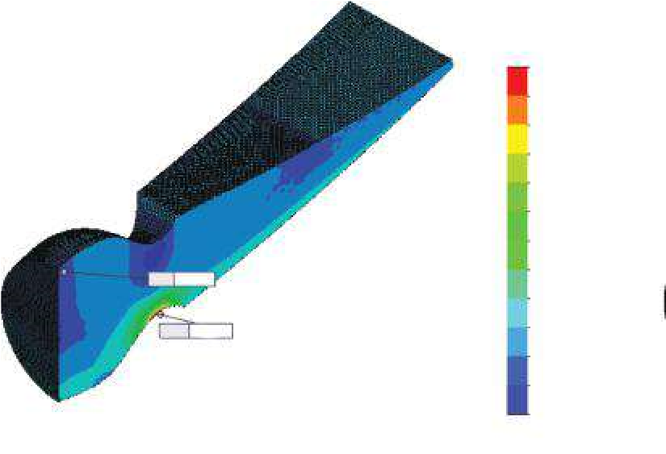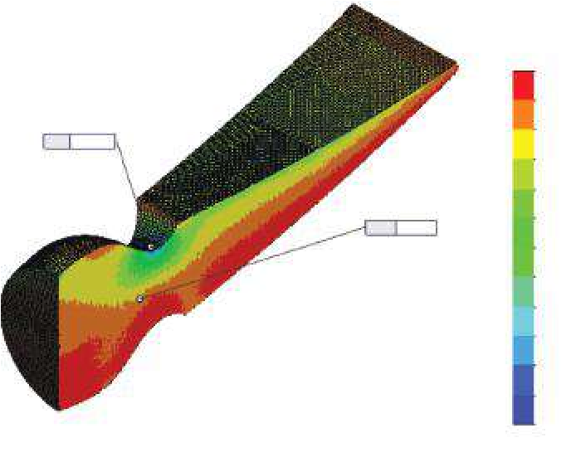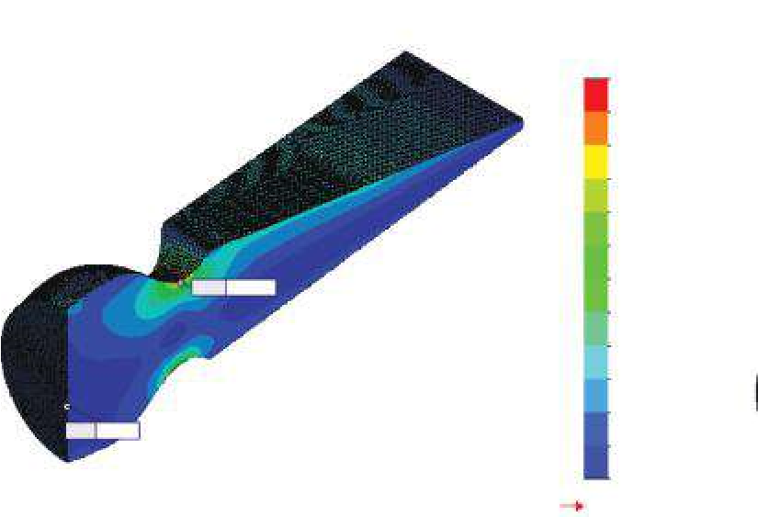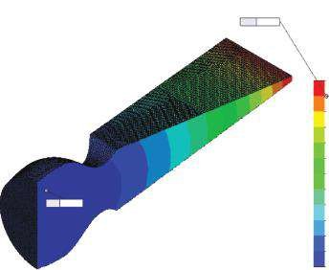

(

)

c

(

d

)

P1 (N/mm

2

(MPa))

P3 (N/mm

2

(MPa))

par Mises (N/mm

2

(MPa))

351.0

316.0

280.9

245.8

210.8

175.7

140.7

105.6

70..5

35.5

0.4

–34.7

–69.7

–633.1

–576.3

–519.5

–462.8

–406.0

–349.2

–292.5

–235.7

–178.9

–122.2

–65.4

–8.6

48.1

0.7

Limite d’élasticité: 620,4

43.9

87.1

130.3

173.5

216.7

259.9

303.0

346.2

389.4

432.6

475.8

519.0

–69.7

Min:

0.7

Min:

0.00

Min:

–633.1

Min:

48.1

Max:

1.18

Max:

Max:

351.0

Max:

519.0

1.18 1.08 0.98 0.89 0.79 0.69 0.59 0.49 0.39 0.30 0.20

0.10

0.00

###### Fig u are e 5.10

*Graphiques de résultats pour les m standard grossiers. a) Tracé P1 (nœud mode); b) Graphique P3 (élém ent m ode); c) Tracé de von Mises (nœud mode); d) parcelle de déplacement (UREZ).*

***Tableau 5.2***

#### Résultats de maillage standard fin

|  |  |  |  |  |
| --- | --- | --- | --- | --- |
|  | **Minimum** | **d (%)** | **Maximum** | **d (%)** |
| P1 (mode nœud) (MPa) | −69,72 | −21,7 | 351.04 | −13,2 |
| P1 (mode élément) (MPa) | −84,86 |  | 397.39 |  |
| P3 (mode nœud) (MPa) | −569,81 | −11,1 | 37.27 | −29,1 |
| P3 (mode élément) (MPa) | −633,09 |  | 48.1 |  |
| von Mises (mode nœud) (MPa) | 0.700 | 29.2 | 519.0 | −6,8 |
| par Mises (mode élément) (MPa) | 0.49522 |  | 554.34 |  |
| À (mm) | −0,070185 |  | 0.1246 |  |
| UREZ (mm) | 0 |  | 1.1809 |  |

Dans un premier temps, nous dupliquons **Study_Coarse_Mesh** selon la manière décrite dans les sections 5.2.1 et 5.2.2. La nouvelle étude s’intitule **Study_Controlled_Mesh**.

Avant de commencer à définir le maillage contrôlé, il est recommandé de faire des calculs de maillage grossier pour trouver où se trouvent les zones vulnérables du modèle. Ainsi, nous pouvons créer un maillage plus dense autour de ces zones et un maillage plus grossier partout. En conséquence, nous aurons un maillage assez fin dans les zones vulnérables et un nombre relativement faible d’éléments / nœuds. Il est important de rappeler que le nombre de nœuds est directement lié au nombre de DoF, qui lui-même est égal au nombre d’équations résolues. Par conséquent, plus ce nombre est petit, plus les calculs sont rapides.

Sur la base de nos calculs précédents, nous savons que les zones vulnérables sont au goujon du burin, c’est-à-dire que ce sont les zones où se trouvent les contraintes extrêmes. Ainsi, nous allons réduire la taille des éléments et laisser le maillage grossier pour les autres zones. Pour ce faire, notre première étape consiste à trouver la section transversale la plus étroite du burin, comme suit:

1. Trouver l’intersection du **plan supérieur** et des deux faces latérales du grenier radiculaire (Figure 5.11) :

Esquisse → conversion d’entités → courbe d’intersection

a) b)

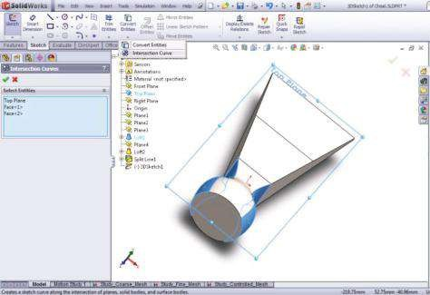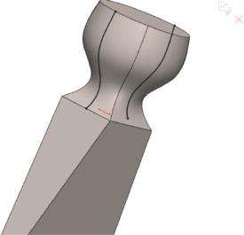

##### Figue vous êtes e 5.11

*Intersection entre le plan supérieur et deux faces latérales de la racine. a) Définition de la courbe d’intersection; b) vue des courbes qui se croisent.*

1. Trouver la section la plus étroite de la racine. Il s’agit de la coupe transversale passant par le point d’intersection de la courbe loft et la tangente à celle-ci (Figure 5.12).
2. Tracer un plan perpendiculaire à l’axe du burin et à travers le point d’intersection nouvellement défini (Figure 5.13) :

Caractéristiques → géométrie de référence → plan

1. Définition du contour fendu – trouver l’intersection entre le plan 5 et les faces latérales du grenier radiculaire (Figure 5.14) :

Caractéristiques → courbes → ligne divisée

a) b)

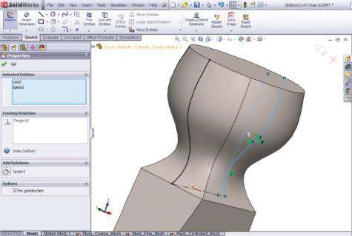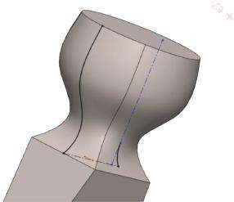

##### Figue vous êtes e 5.12

*Trouver la section la plus étroite de la racine du burin* – *1. a) Relation tangente entre la ligne de construction et la courbe; b) rogné jusqu’à la courbe du point d’intersection.*

a) b)

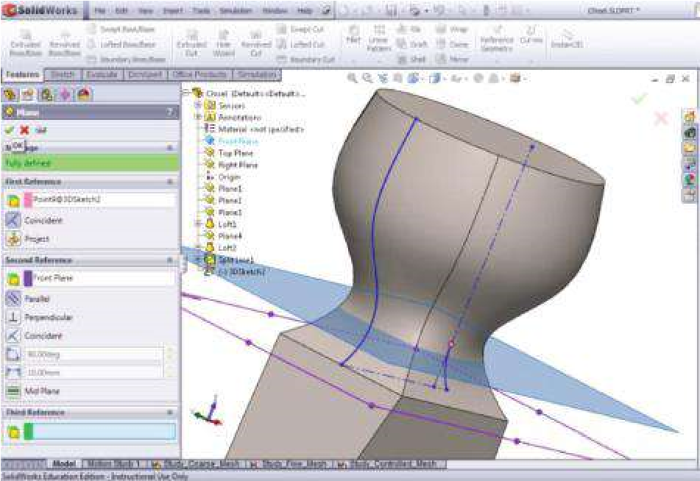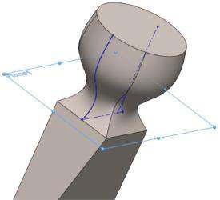

##### Figue vous êtes e 5.13

*Définition du plan de la section la plus étroite de la racine du burin* – *2. a) Définition d’un plan passant par le point d’intersection; b) Plan 5 nouvellement défini.*

a) b)

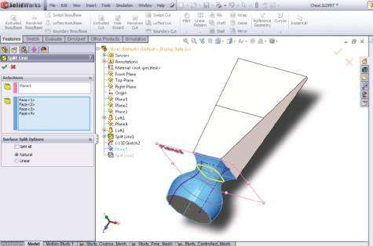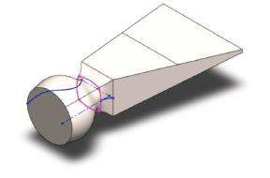

##### Figue vous êtes e 5.14

*Trouver le contour fendu de la section la plus étroite de la racine du burin. a) Définition de la ligne de séparation entre le plan 5 et les faces latérales; b) contour de la ligne fendue* – *ligne magenta.*

Nous sommes maintenant prêts à activer la commande **Mesh Control**. Comme nous avons utilisé la commande **Dupliquer** pour démarrer cette nouvelle étude, les propriétés du maillage avaient été copiées. Ainsi, le maillage actuel se compose d’éléments de taille 20 mm et d’une tolérance de 1 mm, qui est la même que celles du maillage de **Study_Coarse_Mesh**.

Nous allons redimensionner le maillage autour des trois contours illustrés à la Figure 5.15. Pour ce faire, nous démarrons le menu local **Maillage** à partir de l’arbre d’analyse (Figure 3.3b) et cliquez avec le bouton gauche de la souris sur Appliquer le contrôle du maillage (, Figure 3.3b ). Le gestionnaire de propriétés **Mesh Control** s’ouvre (Figure 5.16). Dans la fenêtre bleue Sélectionner des entités, les signatures de toutes les entités sélectionnées en cliquant avec le bouton gauche de la souris dans la **zone Graphiques**, les **entités**/arêtes sont affichées. Nous avons choisi de rendre la maille plus fine, en ciblant les trois contours (Figure 5.16a–c). Ces trois groupes d’arêtes définissent trois **contrôles distincts**. Les unités, la taille des éléments et le ratio de diminution sont introduits via la sous-fenêtre **Propriété du maillage**. Nous définissons les **unités** () sur les millimètres et la taille de l’élément () sur 2 mm, tout comme la taille de l’élément dans **Study_Fine_Mesh** et **Ratio** (), qui définit le rapport entre la taille de l’élément dans les couches voisines à 1,5. Approximativement, cela signifie que la taille de l’élément de chaque couche suivante sera inférieure de 50 % à la taille des éléments de la couche précédente. Les propriétés de l’ensemble du maillage sont conservées telles qu’elles ont été définies, c’est-à-dire Unités ( ) – mm; Taille globale ( ) – 20 mm; et **Tolérance**

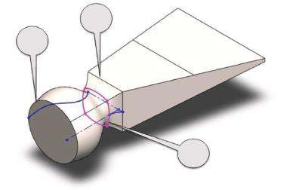

1

3

2

##### Figue vous êtes e 5.15

*Dessin du contour divisé.*

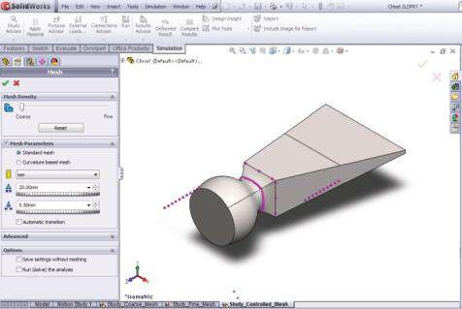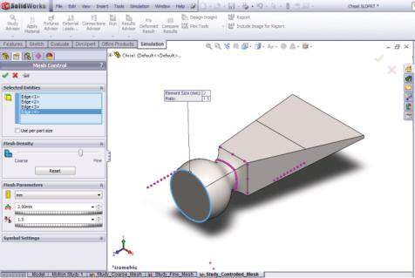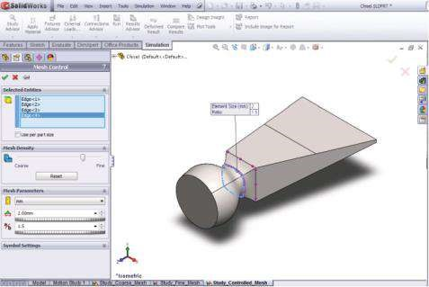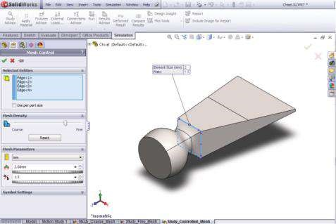

(

)

un

(

b

)

(

)

c

(

d

)

***Figure 5.16***

*Définition des arêtes du contrôle de maillage. a) Définir les bords contrôlés du premier contour; b) définir les bords contrôlés du deuxième contour; c) Définition*

*les bords contrôlés du troisième contour; d) les propriétés du maillage sans contrôle du maillage.*

a)

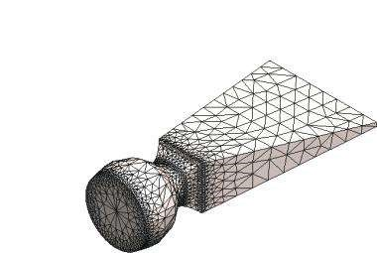

Lu

de la nom: Ciseau

Nom de l’étude : Study_Controlle

d_Maille

Plein de vous

sur : Maille Qualité du maillage1

b)

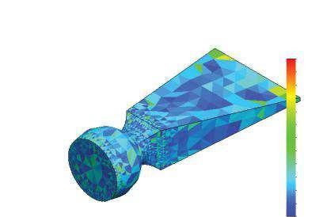

Lu

de la nom: Ciseau

Nom de l’étude : Study_Controlle

d_Maille

Plein de vous

sur: Format d’image Qualité du maillage2

Format d’image

6 827e+000

6 344e+000

5 860e+000

5 376e+000

4 892e+000

4 409e+000

3 925e+000

3 441e+000

2 958e+000

2 474e+000

1 990e+000

1 506e+000

1 023e+000

##### Figue vous êtes e 5.17

*Parcelles de qualité du m esh contrôlé. a) Parcelle du m esh contrôlé; b) rapport d’aspect du maillage contrôlé.*

() – automatiquement réglé par le programme sur 0,5. La taille des éléments est égale à la taille des éléments dans **Study_Coarse_Mesh**.

En conclusion, nous pouvons dire qu’une combinaison des propriétés de maillage des deux analyses précédentes a été créée (Figure 5.17a).

Le nouveau maillage se compose de 3401 **nœuds totaux** et 14 885 éléments au total, et le **pourcentage d’éléments au format <3 est de** 96,7%. Le temps d’ordinateur pour mailler le modèle est 0:00:03h. La seule propriété de maillage la plus mauvaise est la valeur la plus élevée du rapport d’aspect **maximal** (6,8273, Figure 5.17b).

Enfin, certains résultats des calculs avec maillage standard contrôlé sont tracés (figure 5.18), et certains résultats sont résumés dans le tableau 5.3 comme cela a été fait pour les deux études de cas précédentes.

Il est évident que les valeurs extrêmes et dangereuses sont plus proches de celles obtenues par des calculs de mailles fines; Certaines valeurs d’écart δ restent encore élevées.

##### 5.2.4 Comparaison des résultats et des conclusions

Pour enrichir les données comparées, une quatrième étude de cas est établie. Il répète le troisième scénario, mais la taille des plus petits éléments est fixée à 1 mm (Figure 5.19a), et par conséquent, la **tolérance** est réduite à 0,3 contre 0,5 pour le maillage précédent. Le maillage se compose de 7274 nœuds et 31 534 éléments. Ce modèle est créé pour 0:00:07h. Le **pourcentage**

2

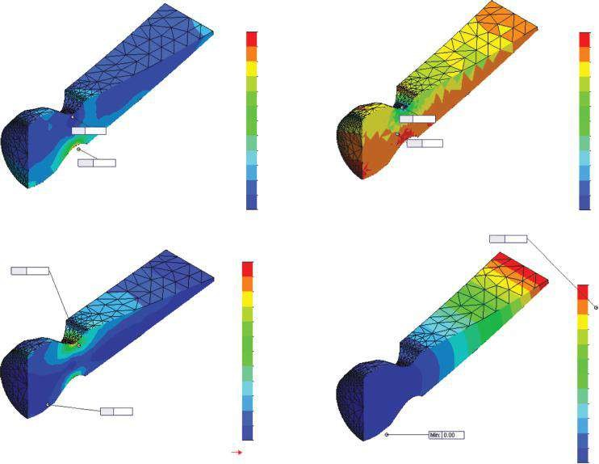

(

un

)

(

b

)

c

(

)

(

d)

P1 (N/mm

2

(MPa))

P3 (N/mm

(MPa))

par Mises (N/mm

2

(MPa))

LES HEURES (mm)

357.0

322.2

287.4

252.7

217.9

183.1

148.3

113.6

78.8

44.0

9.2

–25.5

–60.3

1.9

Limite d’élasticité : 620,4

43.5

85.0

126.5

168.0

209.5

251.0

292.5

334.0

375.5

417.0

458.5

500.0

0.00

0.08

0.16

0.24

0.32

0.41

0.49

0.57

0.65

0.73

0.81

0.89

0.97

Min:

Max:

–60.3

357.0

Min:

Max:

–632.4

61.9

Max:

0.97

Min:

Max:

1.9

500.0

0.00

Min

:

61.9

4.0

–53.8

–111.7

–169.5

–227.4

–285.3

–343.1

–401.0

–458.8

–516.7

–574.5

–632.4

###### Figue vous êtes e 5.18

*Graphiques de résultats pour les m es standard contrôlés. a) Tracé P1 (nœud mode); b) Graphique P3 (élém ent m ode); c) Tracé de von Mises (nœud mode); d) parcelle de déplacement (UREZ).*

##### Tableau 5.3

**Résultats de maillage standard contrôlés (taille de l’élément 20 à 2 mm)**

|  |  |  |  |  |
| --- | --- | --- | --- | --- |
|  | **Minimum** | **d (%)** | **Maximum** | **d (%)** |
| P1 (mode nœud) (MPa) | −60,30 | −118,4 | 357.00 | −9,9 |
| P1 (mode élément) (MPa) | −131,70 |  | 392.20 |  |
| P3 (mode nœud) (MPa) | −550,33 | −14,9 | 33.07 | −87 |
| P3 (mode élément) (MPa) | −632,41 |  | 61.89 |  |
| von Mises (mode nœud) (MPa) | 1.94 | 6.7 | 500.03 | −5,6 |
| par Mises (mode élément) (MPa) | 2.07 |  | 527.87 |  |
| À (mm) | −0,06550 |  | 0.114317 |  |
| UREZ (mm) | 0 |  | 0.974802 |  |

**des éléments avec un rapport d’aspect <3 est** un peu plus petit (96,4% contre 96,7%), tandis que le rapport d’aspect **maximal** est considérablement réduit (5,8503 contre 6,8273; Figure 5.19b).

Les résultats des quatre études de cas sont présentés au tableau 5.4. La tendance est la suivante : à mesure que la taille des éléments diminue, les écarts entre les valeurs extrêmes pour les études de cas diminuent également. Le maillage contrôlé combine les calculs rapides en conséquence directe du nombre réduit de nœuds avec une plus grande précision des résultats – le

a)

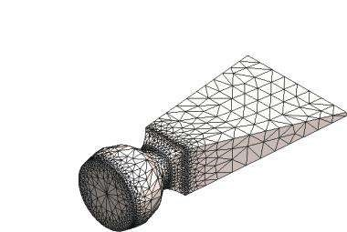

Lu

de la nom: Ciseau

Nom de l’étude : Study_Controlle

d_Maille

Plein de vous

sur : Maille Qualité du maillage1

b)

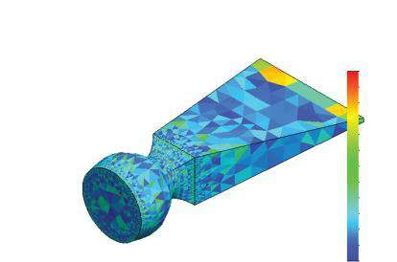

Lu

de la nom: Ciseau

Nom de l’étude : Study_Controlle

d_Mesh_1

Plein de vous

sur: Format d’image Qualité du maillage2

Format d’image

5 850e+000

5 452e+000

5 053e+000

4 655e+000

4 257e+000

3 858e+000

3 460e+000

3 061e+000

2 663e+000

2 264e+000

1 866e+000

1 467e+000

1 069e+000

###### Figue vous êtes e 5.19

*Propriétés du m esh contrôlé (1 mm). a) Parcelle du m esh contrôlé; b) rapport d’aspect du maillage contrôlé.*

Les écarts entre les résultats des mailles fines et les résultats des mailles contrôlées sont significativement réduits par rapport aux écarts entre les résultats des mailles grossières.

Les dernières questions auxquelles il faut répondre sont les suivantes: Où se trouve la zone vulnérable? Quelles sont les vraies valeurs extrêmes des contraintes et des déplacements ?

Nul doute que la zone vulnérable est au goujon du ciseau. Malgré la densité de maillage choisie, tous les diagrammes de contrainte déplacent les contraintes extrêmes dans cette zone.

Les écarts entre les valeurs de contrainte extrême, en ce qui concerne le mode de visualisation des résultats, varient considérablement par rapport à la densité de maillage. Donc, avant de tirer des conclusions, il est préférable de filtrer les résultats. Il est recommandé de porter notre attention sur les valeurs positives de **P1** pour se faire une idée des zones vulnérables exposées aux tensions. Les contraintes maximales **P1** apparaissent dans la zone du goujon, et si nous excluons les résultats de maillage grossier comme inexacts, nous pouvons voir que les écarts des autres ensembles sont inférieurs à 15%. De plus, nous pouvons dire que les présentations des contraintes en mode élément montrent des contraintes de traction extrêmes de l’ordre de 390 à 400 MPa, quelle que soit la densité de maille choisie*.* Presque similaire est la justification compte tenu des contraintes de compression extrêmes (P3 minimum). Sur la base de la présentation en mode nœud, leurs valeurs varient de 550 à 590 MPa, tandis qu’en ce qui concerne la vue en mode élément, les contraintes de compression peuvent atteindre 640 MPa. Cela pourrait être un problème étant donné que la limite d’élasticité du matériau est de 620 MPa. Mais si la taille des FE est réduite dans la zone vulnérable, nous voyons que les valeurs de contrainte de compression diminuent à 633,5 MPa pour le mode élément contre 603 MPa pour le mode nœud. Ainsi,

***Tableau 5.4***

**Résultats comparés de différentes études de cas**

**Valeurs** minimales

**Valeurs maximales**

**Type de maille**

**Grossier**

**Contr.**  **2 mm**

**Contr.**  **1 mm**

**Fin**

**Grossier**

**Contr.**  **2 mm**

**Contr.**  **1 mm**

**Fin**

P1 (mode nœud) (MPa)

−26,97

−60,30

−74,20

−69,72

96.70

357.00

376.50

351.04

P1 (mode élément) (MPa)

−64,22

−131,7

−90,28

−84,86

191.47

392.2

400.45

397.39

Divergence

D

(%)

−98,00

−9,86

−

***6.36***

−13,20

P3 (mode nœud) (MPa)

−222,61

−550,33

−590,89

−569,81

13.38

33.07

39.41

37.27

P3 (mode élément) (MPa)

−357,14

−632,41

−646,35

−633,09

31.45

61.89

55.33

48.1

Divergence

D

(%)

−60,43

−14,91

−

***9.39***

−11,11

De Mises (mode nœud) (MPa)

2.70

1.94

1.54

0.700

190.96

500.03

532.14

519.0

De Mises (élément. mode) (MPa)

4.70

2.07

1.22

0.49522

281.60

527.87

559.15

554.34

Divergence

D

(%)

−47,46

−5,57

−

***5.08***

−6,81

À (mm)

−0,0418

−0,0655

−0,0666

−0,0702

0.0975

0.1143

0.1153

0.1247

UREZ (mm)

0.7867

0.9748

0.9941

1.1809

En fonction des fonctions de l’objet analysé, de son importance dans l’ensemble de la production et de son prix, le concepteur décide de laisser le ciseau tel quel ou d’effectuer une optimisation constructive axée sur le diamètre et la courbure de la zone vulnérable. En ce qui concerne l’objet analysé, le facteur de sécurité est supérieur à 1, et compte tenu des autres critères, tels que le prix et le niveau de fiabilité et de sécurité du burin, la conception est préservée et aucune activité d’optimisation n’est prévue.

Dans cette section, nous avons résolu quatre études de cas basées sur un maillage FE standard.

Nous avons généré un maillage grossier, un maillage fin et les deux mailles contrôlées.

En comparant les résultats et le temps de calcul nécessaire, il est sans aucun doute prouvé que le maillage contrôlé est la solution optimale si les entités contrôlées sont correctement sélectionnées (figure 5.16). Les entités contrôlées peuvent être des sommets, des arêtes ou des faces. Pour décider quelles entités contrôler, il est recommandé d’élaborer une étude sur les mailles grossières (figure 5.7) dans un premier temps pour décrire les zones vulnérables.

|  |
| --- |
| Nous avons appris à générer différents types de maillages standard de FE solides et comparé leurs avantages et leurs inconvénients. Nous avons appris à créer un maillage contrôlé et défini un critère sur la façon de choisir les entités contrôlées. L’algorithme suggéré commence par   * Analyse de mailles grossières pour délimiter la zone vulnérable. * Analyse de maillage contrôlée, où le choix des entités maillées contrôlées est basé sur l’étape précédente. * Deuxième analyse de maillage contrôlé, où la taille maximale des FE contrôlées est la moitié de la taille des FE à l’étape précédente; Comparaison des deux résultats de maillage contrôlés. Cette étape est facultative. * Tirer des conclusions sur la précision des résultats obtenus et sur la nécessité d’une optimisation de la conception. |

### 5.3 IMPACT DE LA DENSITÉ DE MAILLAGE LORSQUE DES MAILLES SOLIDES BASÉES SUR LA COURBURE SONT UTILISÉES

#### 5.3.1 Développement du modèle CAO du perforateur de trous

Le maillage basé sur la courbure est digne d’être utilisé dans les FEA d’objets avec des valeurs de courbure élevées.

Par conséquent, nous avons choisi d’analyser un perforateur de trous dans ce chapitre. Sa géométrie est plus complexe par rapport à la géométrie du burin. Il y a quelques zones de forte courbure. Ainsi, l’utilisation d’un maillage à base de courbure est préférable.

Dans un premier temps, nous expliquerons comment développer le modèle 3D du perforateur. Il se compose de trois corps unis, chacun développé à l’aide des fonctionnalités **Sweep** et **Revolve**. Nous commençons par esquisser et balayer le corps du poinçonnage et du bas (Figure 5.20). Les étapes à remplir sont les suivantes :

1. Esquisse du perforateur – **Sketch_2** dans le plan **XY** (Figure 5.20a)
2. Esquisse de la trajectoire – **Sketch_1** dans le plan **XZ** (Figure 5.20b)
3. Balai **Sketch_2** le long du chemin en **Sketch_1** (figures 5.20c et d)

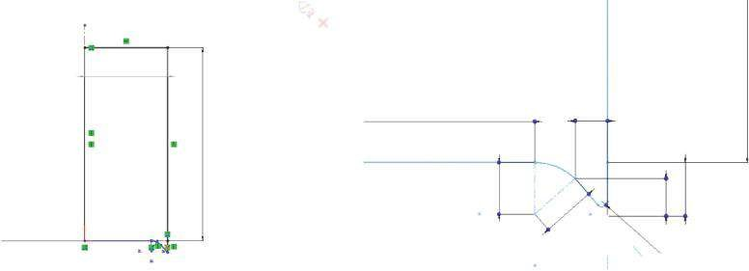

(

un

)

6.850

5.500

0.600

0.961

0.700

1

1

R0,100

16

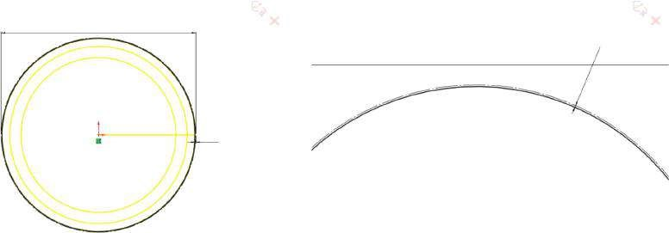

(

b

)

Ø13.800

Ø13.800

0.050

0.050

(c) (d)

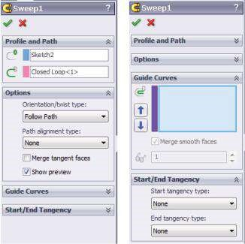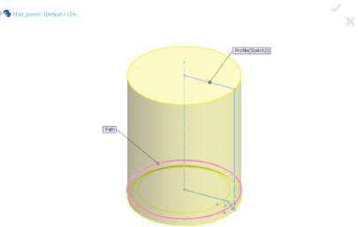

##### Figure 5.20

*Modélisation du corps de poinçonnage. a) Esquisse du poinçonneur – Sketch_2 dans le plan XY; b) esquisser la trajectoire – Sketch_1 dans le plan XZ; (c) les options du gestionnaire immobilier de Sweep; d) vue du croquis balayé et du chemin.*

Le prochain à être modélisé est la racine du perforateur. Nous commençons par

1. Esquisse de la racine de la perforatrice *–* **Sketch_3** dans le plan **XY** (Figure 5.21a)
2. **Sketch_3** tournante (figure 5.21b–d)

Le dernier à être modélisé est le milieu du corps du perforateur. Pour développer sa géométrie CAO, nous allons exécuter des fonctions d’esquisse et de révolution :

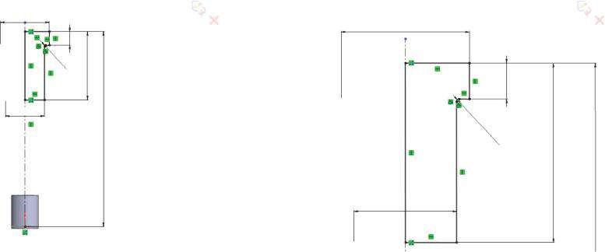

(

un

)

Ø25

Ø25

Ø20

35

10

0

7

0 500 rands

Ø20

0 500 rands

7

35

(b) (c) (d)

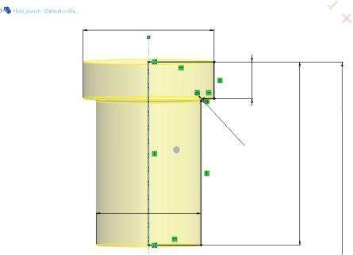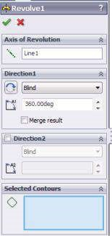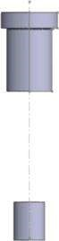

Ø25

7

35

Ø20

0 500 rands

##### Figue vous êtes e 5.21

*Rotation de la racine du perforateur. a) Esquisse de la racine de la perforatrice – Sketch_3 dans le plan XY; b) Gestionnaire de biens immobiliers; c) Vue de la zone graphique de la Sketch_3 tournante; d) Racine de révolution.*

1. Esquisse du milieu du corps *–* **Sketch_4** dans le plan **XY** (Figure 5.22a)
2. **Sketch_4** tournante (figure 5.22b–d)

Le modèle 3D développé est illustré à la Figure 5.23, et par conséquent, nous pouvons commencer l’analyse statique.

#### 5.3.2 Développement d’un modèle de perforateur de trous – Étape de préprocesseur

La première analyse à faire utilise un maillage grossier et son titre est **Study_Coarse_Mesh**.

Le matériau du corps est en **acier allié**. **L’acier allié** est un matériau isotrope linéaire avec un module d’élasticité de 210 000 MPa, un rapport de poison égal à 0,28, une densité massique de 7700 kg / m3, une résistance à la traction / compression de 723,83 MPa et une limite d’élasticité de 620,42 MPa.

Les fixations du modèle sont appliquées à la **géométrie fixe** et au **rouleau/curseur**, comme illustré à la Figure 5.24.

a)

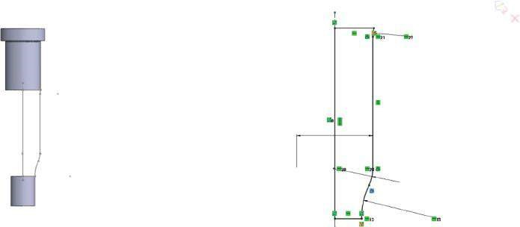

R10

Ø19.500

R10

R20

(b) (c) (d)

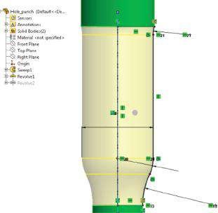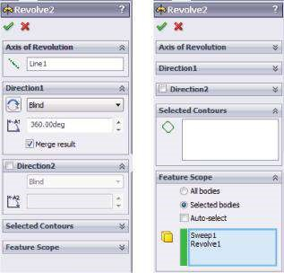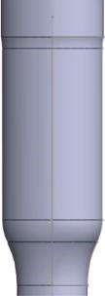

R10

Ø19.500

R1

0

R2

0

##### Graphique 5.22

*Rotation du milieu du corps du perforateur. a) Esquisse du milieu du corps – Sketch_4 dans le plan XY; b) Gestionnaire de biens immobiliers; c) vue de la Sketch_4 tournante; d) Rotation au milieu du corps.*

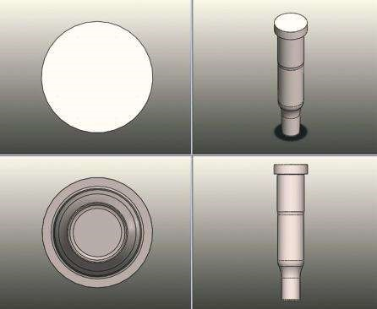

##### Figure 5.23

*Vues isométriques, supérieures, inférieures et frontales du perforateur modélisé.*

a) b)

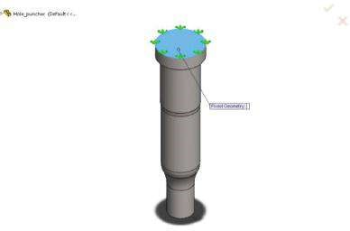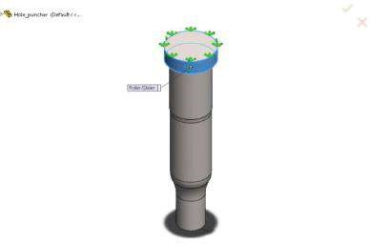

##### Graphique 5.24

*Fixtures du corps. a) Gabarit à géométrie fixe; b) Appareil à rouleaux/coulissants.*

Les charges appliquées sont la **gravité** (la flèche rouge) et la **force** (les flèches magenta de la Figure 5.25). La charge gravimétrique est une charge volumique (N/m 3), qui est égale au produit de l’accélération de la Terre (9,81 m/s 2) et de la masse volumique (kg/m3). La force de charge (égale à 4000 N) est répartie sur la face du filet de la charge du bord de poinçonnage (N/m2). Elle est calculée comme la valeur de la force divisée par l’aire de la taille. Cette charge est parallèle à l’axe central du perforateur.

En ce qui concerne le modèle FE, c’est-à-dire les propriétés du maillage, nous essaierons de garder la taille FE aussi proche que possible des valeurs supposées au chapitre 4.

#### 5.3.3 Calculs des mailles grossières

**5.3.3.1 Scénario 1** Un maillage grossier avec les propriétés suivantes est créé (figure 5.26) : maille **à courbure** avec 4 points jacobiens; Taille maximale de l’élément –20 mm et taille minimale de l’élément –1 mm; Qualité de maillage – élevée; nombre total de nœuds –13 931; total des éléments –8638; rapport d’aspect maximal –142,4; pourcentage d’éléments ayant un rapport d’aspect <3 – 92,8%; pourcentage d’éléments présentant un rapport hauteur / largeur >10 – 2,1%; pourcentage d’éléments déformés (jacobiens) –0%; Temps nécessaire pour terminer le maillage –0:00:02h.

Avant même d’exécuter l’analyse, on peut dire que le maillage créé n’est pas très bien construit car le rapport d’aspect maximal est grand et environ 2% des éléments

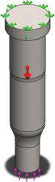

##### Figue vous êtes e 5.25

*Charges appliquées.*

a) b)

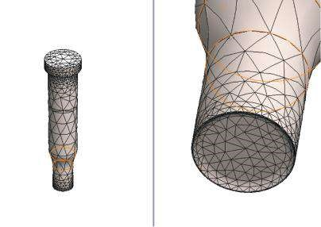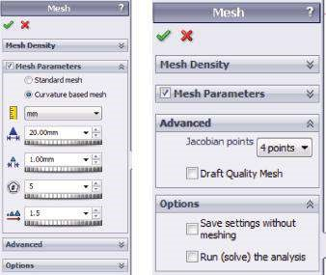

Nom du modèle: Hole_puncher

Nom de l’étude : Study_Coarse_Mesh

Type de parcelle : Maille Qualité du maillage1

Nom du modèle: Hole_puncher

Nom de l’étude : Study_Coarse_Mesh

Type de parcelle : Maille Qualité du maillage1

(c) (d)

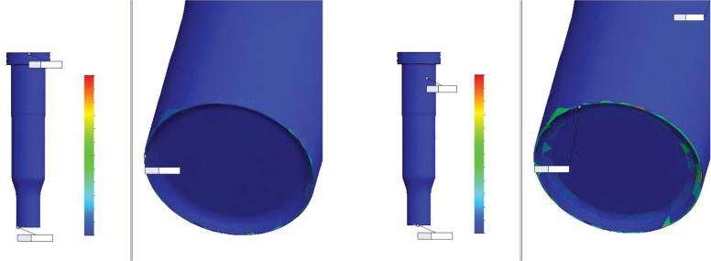

Format d’image

142

131

119

107

95.3

83.5

71.7

60

48.2

36.4

24.6

12.8

1.07

Jacobien

15.2

14

12.8

11.7

10.5

9.29

8.11

6.92

5.74

4.55

3.37

2.18

1

Min: 1

Max: 142

Min: 1.07

Max: 142

Max: 15.2

Max: 15.2

Min: 1

##### Figure 5.26

*Propriétés de Coarse_Mesh – scénario 1. a) Gestionnaire de biens maillés; b) les parcelles maillées; c) les graphiques relatifs aux proportions; d) Parcelles jacobiennes.*

ont un rapport d’aspect > 10. De plus, ces éléments peuvent conduire à des valeurs mal calculées. Il est bon qu’il n’y ait pas d’éléments déformés. Les éléments déformés et les éléments avec un grand rapport hauteur / largeur sont un avantage pour une précision moindre des résultats finaux. Le rapport hauteur/largeur, supérieur à 3, pourrait être un réel problème dans les calculs.

Certains graphiques et résultats pour **Coarse_Mesh** – **scénario 1** sont présentés à la figure 5.27 et au tableau 5.5. Les écarts entre le nœud et le mode élément sont calculés valeur mode nœud −mode élément valeur en fonction des valeurs du mode nœud, c’est-à-dire δ% = ×100%.

mode nœud de valeur

**5.3.3.2 Scénario 2 Maintenant, un** maillage plus fin, mais plus grossier, est créé (Figure 5.28): maillage basé sur la courbure avec 16 points jacobiens; taille maximale de l’élément – 10 mm et taille minimale de l’élément –0,5 mm; nombre total de nœuds –31 450; nombre total d’éléments –19 749; rapport d’aspect maximal –154,28 (plus grand par rapport au scénario précédent); pourcentage d’éléments présentant un rapport hauteur / largeur <3 – 94,7%; pourcentage d’éléments présentant un rapport hauteur / largeur >10 – 1,07%; pourcentage d’éléments déformés (jacobiens) –0%; Temps de remplissage du maillage –0:00:03h. Malgré l’augmentation du rapport d’aspect maximal, le pourcentage d’éléments avec un rapport d’aspect < 3 augmente

a)

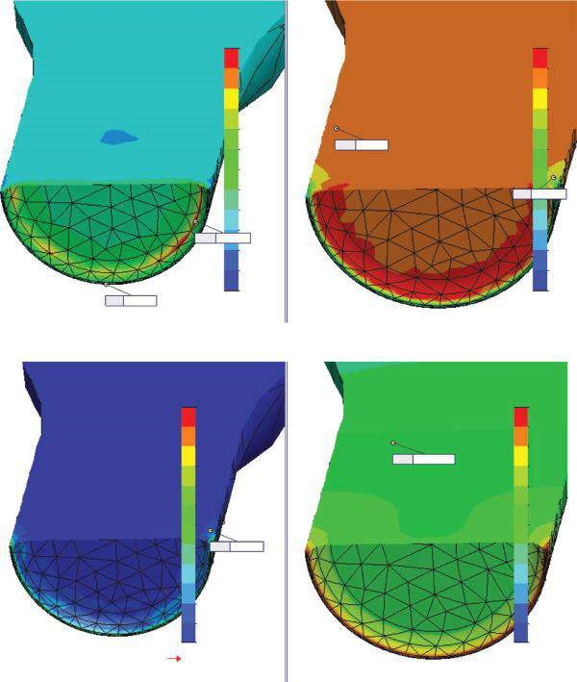

(

b

)

Max: 214.33

Min: –75.30

Min: –586.89

Max: 614.18

par Mises (N/mm^2 (MPa))

614.18

563.01

511.84

460.68

409.51

358.35

307.18

256.01

204.85

153.68

102.51

51.35

0.18

UY (mm)

0.00869

0.00796

0.00724

0.00651

0.00579

0.00507

0.00434

0.00352

0.00290

0.00217

0.00145

0.00072

0.00000

60.05

P3 ( N/mm^2 ( Mpa

)

P1 ( N/mm^2 ( MPa)

6.13

–47.78

–101.6

–155.6

–209.5

–263.4

–317.3

–371.2

–425.1

–497.0

–532.9

–586.8

214.33

190.19

166.06

141.92

117.78

93.65

69.51

45.38

21.24

–2.90

–27.03

–51.17

–75.30

Limite d’élasticité : 620,42

Max: 0.00869

Max: 60.5

##### Fig u are e 5.27

*Graphiques de résultats pour le scénario 1. a) Tracés des contraintes P1 et P3 en mode nœud; (b) Tracé de von Mises dans le nœud m ode (à gauche) et UY displacem ent (à droite).*

***Tableau 5.5***

#### Scénario de maillage grossier 1 – Résultats

**Valeurs extrêmes de certaines contraintes et déplacements pour le scénario 1**

|  |  |  |  |
| --- | --- | --- | --- |
|  | **Mode nœud** | **Mode** élément | **Écart d%** |
| P1 – valeur minimale (MPa) | −75,30 | −27,21 | 63.9 |
| P1 – valeur maximale (MPa) | 214.33 | 100.31 | 53.2 |
| P3 – valeur minimale (MPa) | −586,89 | −502,07 | 14.5 |
| P3 – valeur maximale (MPa) | 60.05 | 13.07 | 78.2 |
| par Mises – valeur maximale (MPa) | 614.18 | 525.26 | 14.5 |
| UY – valeur maximale (mm) | 0.00869 |  |  |
| UREZ – valeur max (mm) | 0.00938 |  |  |

a) b)

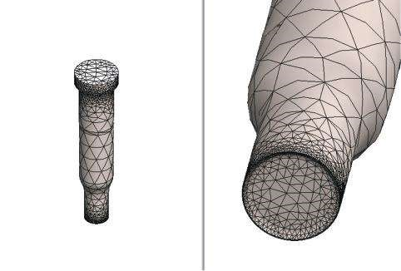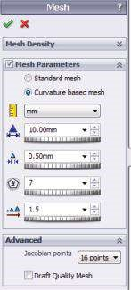

Nom du modèle: Hole_puncher

Nom de l’étude : Study_Coarse_Mesh

Type de parcelle : Maille Qualité du maillage1

Nom du modèle: Hole_puncher

Nom de l’étude : Study_Coarse_Mesh

Type de parcelle: Maille Maille Qualité6

***Graphique 5.28***

*Tracé à mailles grossières pour le scénario 2. a) Gestionnaire de biens maillés; b) parcelle maillée.*

***Tableau 5.6***

#### Scénario de maillage grossier 2 – Résultats

**Valeurs extrêmes de certaines contraintes et déplacements pour le scénario 2**

|  |  |  |  |
| --- | --- | --- | --- |
|  | **Mode nœud** | **Mode** élément | **Écart d%** |
| P1 – valeur minimale (MPa) | −29,66 | −13,75 | 53.6 |
| P1 – valeur maximale (MPa) | 217.65 | 108.05 | 50.4 |
| P3 – valeur minimale (MPa) | −635,91 | −535,99 | 15.7 |
| P3 – valeur maximale (MPa) | 71.49 | 23.23 | 67.5 |
| par Mises – valeur maximale (MPa) | 627.81 | 554.94 | 11.6 |
| UY – valeur maximale (mm) | 0.00881 |  |  |
| UREZ – valeur max (mm) | 0.00950 |  |  |

et le pourcentage de ceux qui ont un rapport d>aspect 10 diminue; Par conséquent, la qualité du maillage est meilleure.

Certains résultats de l’analyse de l’exécution sont présentés au tableau 5.6. Ils prouvent que pour le maillage basé sur la courbure, la diminution de la taille FE entraîne une réduction plus rapide des écarts entre les modes de nœud et d’élément, par rapport à la même procédure pour l’analyse de maillage standard.

##### 5.3.4 Calculs des mailles fines

La taille générale des éléments de second ordre est supposée être de 2 mm avec des points jacobiens égaux au maximum fourni par le logiciel, c’est-à-dire 29. Les graphiques de cette maille sont donnés à la Figure 5.29. Le maillage comprend 131 190 nœuds et 85 186 éléments. Le rapport d’aspect maximal de 61,128 est lié à une seule FE mal configurée. Dans l’ensemble, tous les éléments sont bien configurés et le pourcentage de ceux dont le rapport hauteur / largeur < 3 est relativement élevé -98,9%. Le pourcentage d’FE avec un rapport d’aspect > 10 est presque nul (0,00822%), et il y a un élément déformé (0,00117%). Le temps informatique nécessaire pour générer le maillage est de 0:00:11h, un peu plus long par rapport aux deux scénarios précédents.

a) b)

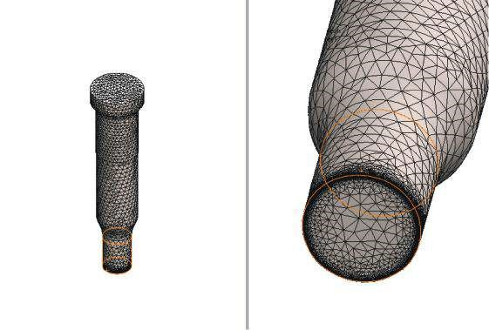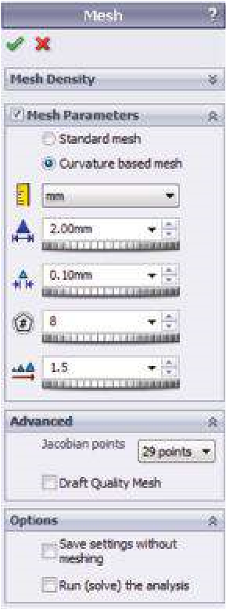

Nom du modèle: Hole_puncher

Nom de l’étude : Study_Fine_Mesh

Type de parcelle : Maille Qualité du maillage1

Nom du modèle: Hole_puncher

Nom de l’étude : Study_Fine_Mesh

Type de parcelle : Maille Qualité du maillage1

###### Figure 5.29

*Tracé à mailles fines. a) Gestionnaire de biens maillés; b) parcelle maillée.*

Pendant l’exécution de l’analyse, un système de 391 569 équations est en cours de résolution pour environ 0:00:09h. Leur nombre est égal au nombre de DoF du modèle. Les deux diagrammes de contraintes principaux, P1 pour les contraintes de traction les plus élevées et P3 pour les contraintes de compression les plus élevées, sont représentés à la figure 5.30 et les résultats comparés sont présentés au tableau 5.7.

Contrairement à nos attentes, les écarts δ ne diminuent pas. Nous essaierons d’expliquer ce fait, quelques pages plus loin, lorsque nous comparerons les résultats de maillage standard aux résultats de maillage basés sur la courbure. Maintenant, il suffit de savoir que la cohérence observée dans les résultats est due en partie à la géométrie de la pièce analysée et en partie au fait que le maillage basé sur la courbure offre une grande précision, même pour les FE de plus grande taille.

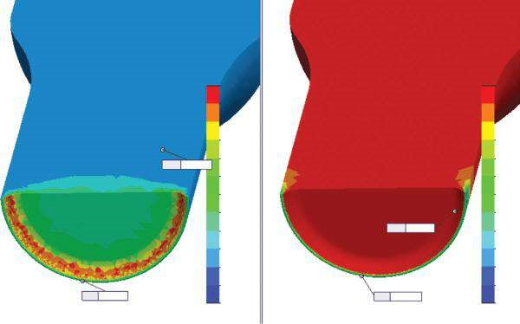

P1 [N/mm

2

(MPa)]

P3 [N/mm

2

(MPa)]

146.32

130.69

115.06

99.43

83.80

68.17

52.54

36.91

21.28

5.65

−9,99

−25,62

−41,25

16.22

−44,11

−104,4

−164,7

−225,0

−285,4

−345,7

−406,0

−466,3

−526,7

−587,0

−647,3

−707,6

Max:

146.32

Min:

−41,25

Max:

16.22

Min:

−707,67

***Fig vous êtes e 5.30***

*Diagramme de contraintes principal – mode élément.*

***Tableau 5.7***

#### Résultats de maillage fin

**Valeurs extrêmes de certaines contraintes et déplacements pour Fine_Mesh scénario**

|  |  |  |  |
| --- | --- | --- | --- |
|  | **Mode nœud** | **Mode** élément | **Écart d%** |
| P1 – valeur minimale (MPa) | −89,10 | −41,25 | 53.7 |
| P1 – valeur maximale (MPa) | 353.79 | 146.32 | 58.6 |
| P3 – valeur minimale (MPa) | −878,56 | −707,67 | 19.5 |
| P3 – valeur maximale (MPa) | 37.26 | 16.22 | 56.5 |
| par Mises – valeur maximale (MPa) | 964.45 | 647.98 | 32.8 |
| UY – valeur maximale (mm) | 0.00893 |  |  |
| UREZ – valeur max (mm) | 0.00965 |  |  |

En conclusion, il suffit de rappeler que la diminution de la taille de l’élément n’est pas une panacée à tous les problèmes concernant le modèle et ne garantit pas toujours une convergence rapide vers les valeurs précises.

##### 5.3.5 Calculs du maillage de contrôle

Il est évident que la zone la plus vulnérable est le tranchant de la perforeuse. Ainsi, il a été décidé de réduire la taille des éléments de toutes les FE qui se trouvent dans son voisinage. Par conséquent, le maillage de contrôle sera appliqué à l’environnement de pointe.

Dans un premier temps, nous créons une ligne divisée autour du corps de poinçonnage (Figure 5.31). Il fait double emploi **avec Sketch_1** (figure 5.31a). Le moyen le plus simple de créer la ligne fractionnée consiste à ouvrir le gestionnaire de propriétés **Split Line** (Figure 5.31b) :

Caractéristiques → courbes → ligne divisée ()

et de définir la ligne de séparation comme une intersection du **plan supérieur** et de la face extérieure du corps de perforation. Le résultat est une nouvelle entité **Split Line3** (Figure 5.31c).

L’étape suivante consiste à générer des propriétés de contrôle de maillage. Deux scénarios sont conçus.

**5.3.5.1 Scénario 3** Ce scénario utilise une seule option **de contrôle du maillage** (figure 5.32). La taille des éléments des faces bleues (figure 5.32a) est fixée à 0,5 mm, tandis que le rapport diminué des deux couches d’éléments voisines est de 1,5. La taille maximale des autres FE est de 5 mm et la taille minimale des FE est de 0,5 mm. Le nombre de points jacobiens est égal à 29 (Figure 5.32b).

Le nouveau maillage basé sur la courbure se compose de 190 797 nœuds et de 122 089 FE. Le rapport d’aspect maximal est de 8,3045 (Figure 5.33b), et il est considérablement réduit par rapport aux valeurs des scénarios précédents. Il n’y a pas d’éléments mal configurés – qu’il s’agisse d’éléments déformés ou d’éléments avec un rapport d’aspect > 10, et le pourcentage de FE avec un rapport d<aspect 3 est le plus élevé de tous les scénarios envisagés (99,2%). Le temps de création du maillage est également court (0:00:17h), en raison des zones contrôlées relativement petites (Figure 5.33a).

Les analyses d’exécution résolvent un modèle de 571 944 DoF en 21 s.

Un graphique des deux contraintes principales extrêmes, P1 et P3, est donné à la Figure 5.34. Les valeurs numériques des résultats figurent au tableau 5.8.

a) c)

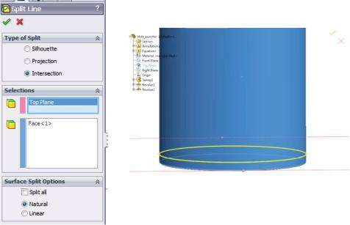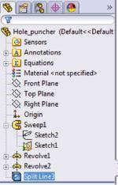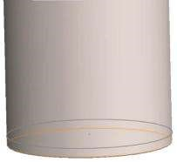

(

b

)

###### Figue vous êtes e 5.31

*Génération de Split Line autour du corps de poinçonnage. a) Vue de Sketch_1; b) Propriété Split Line m anager et vue de zone graphique; c) M Odel Tree.*

a) b)

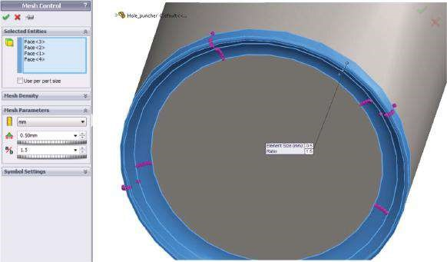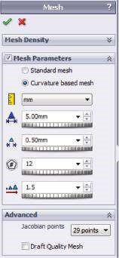

###### Figue vous êtes e 5.32

*Définition du contrôle de maillage et des propriétés de maillage. a) Gestionnaire des biens de contrôle des mailles; b) Propriété de maillage m anager.*

a) b)

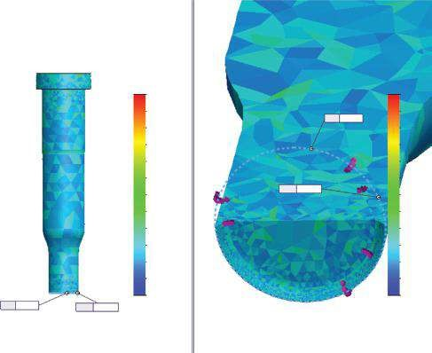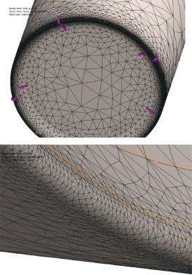

Format d’image

8.3

7.61

6.92

6.23

5.54

4.84

4.15

3.46

2.77

2.08

1.38

0.692

0

Format d’image

8.3

7.61

6.92

6.23

5.54

4.84

4.15

3.46

2.77

2.08

1.38

0.692

0

Min: 0

Max:

8.3

Max:

8.3

Min: 0

###### Figue vous êtes e 5.33

*a) Maillage contrôlé et b) diagrammes proportionnels.*

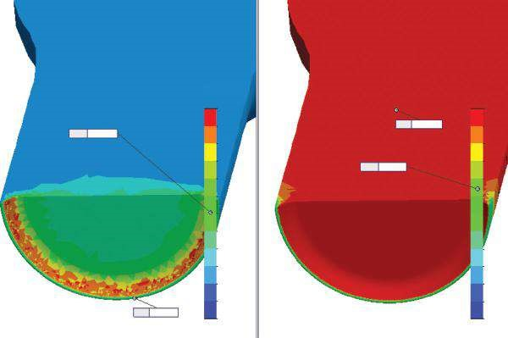

P1 [N/mm

2

(MPa)]

P3 [N/mm

2

(MPa)]

149.14

133.30

117.46

101.62

85.79

69.95

54.11

38.27

22.43

6.60

−9,24

−25,08

−40,92

14.52

−52,72

−119,9

−187,7

−254,4

−321,6

−388,8

−456,1

−523,3

−590,5

−657,8

−725,0

−792,2

Max:

149.14

Min:

−40,92

Max:

14.52

Min:

−792,29

###### Figure 5.34

*Diagramme de contraintes principal – maillage contrôlé, mode élément, scénario 3.*

Par rapport au cas à mailles fines, certains écarts entre les deux modes sont considérablement réduits, tandis que le temps de solution et l’utilisation des ressources informatiques augmentent un peu.

Malheureusement, il y a deux valeurs qui retiennent notre attention. Ce sont les contraintes de compression extrêmes P3 et la contrainte maximale de von Mises. Les deux valeurs sont interdépendantes lorsque les contraintes de von Mises sont calculées, en ce qui concerne les valeurs P3

( σ *e* =(σ 1 −σ 2 )2 +(σ 2 −σ 3 )2 +(σ 3 −σ1 ) 2 , voir p. 104). Les valeurs calculées dépassent 2

***Tableau 5.8***

#### Résultats de maillage contrôlé – Scénario 3

**Valeurs extrêmes de certaines contraintes et déplacements pour le scénario 3**

|  |  |  |  |
| --- | --- | --- | --- |
|  | **Mode nœud** | **Mode** élément | **Écart d%** |
| P1 – valeur minimale (MPa) | −55,59 | −40,92 | 26.4 |
| P1 – valeur maximale (MPa) | 179.93 | 149.14 | 17.1 |
| P3 – valeur minimale (MPa) | −1005,80 | −792,29 | 21.2 |
| P3 – valeur maximale (MPa) | 30.90 | 14.52 | 53.0 |
| par Mises – valeur maximale (MPa) | 891.88 | 727.49 | 18.4 |
| UY – valeur maximale (mm) | 0.00893 |  |  |
| UREZ – valeur max (mm) | 0.00965 |  |  |

même la résistance à la compression du matériau. Si nous avions mesuré les contraintes dans un modèle physique du perforateur, nous aurions observé deux faits :

* Le modèle ne détruit pas et est prêt à fonctionner même après un tel chargement; Seules quelques très petites zones du tranchant sont déformées.
* Les contraintes de compression les plus élevées sont beaucoup plus faibles que les valeurs calculées par analyse FE.

L’explication de ce fait est assez simple si l’on considère la nature des deux processus. Lors de l’élaboration d’un modèle FE et du calcul ultérieur des résultats, nous ne tenons pas compte du fait que le matériau lui-même transfère les charges sur de petites zones, les redistribue plus uniformément entre ces zones et réduit ainsi les contraintes extrêmes. Le logiciel n’est pas en mesure de le faire ; il calcule les contraintes au niveau du nœud même ou FE. Nous devons rappeler que la taille FE minimale du maillage est de 0,5 mm, tandis que le rayon de l’arête de coupe est de 0,1 mm (Figure 5.20a), ce qui réduit également la précision du modèle FE autour de la surface de l’arête de coupe. Les contraintes de compression extrêmes apparaissent dans une bande très mince et incohérente à la face extérieure du corps de perforation. Cela nous permet de supposer que ces grandes contraintes de compression sont une conséquence des algorithmes de calcul et des hypothèses de la méthode.

**5.3.5.2 Scénario 4** Le programme construit le maillage contrôlé en fonction de quatre contrôles de maillage différents.

La première **commande** est liée à la face de l’arête de coupe (Figure 5.35a) et fixe la taille FE à 0,1 mm, une valeur qui est égale au rayon de l’arête (Figure 5.20a). Le deuxième **contrôle double** la taille FE dans les deux anneaux voisins (Figure 5.35b). Le troisième contrôle augmente la taille FE à 0,3 mm pour la deuxième bague intérieure (Figure 5.35c), et le dernier **contrôle** définit la taille FE de la face inférieure de la perforeuse à 0,5 mm (Figure 5.35d).

Les propriétés de l’ensemble du maillage sont conservées telles quelles dans le scénario 3 ; seule la taille FE maximale est réduite à 2 mm et la taille FE minimale est de 0,4 mm (figure 5.36a).

Le nouveau maillage possède les détails suivants : nombre total de nœuds – 231 594 ; total des éléments 150 693; taille maximale de l’élément –2 mm; taille minimale de l’élément –0,4 mm; rapport d’aspect maximal –8,526; pourcentage d’éléments dont le rapport hauteur / largeur < 3 – 99,4%; % d’éléments déformés –0; temps nécessaire pour terminer le maillage –0:00:23h (Figure 5.36b et c).

L’exécution de l’analyse résout un modèle FE de 692 769 DoF et prend environ 25 s.

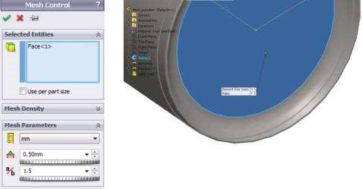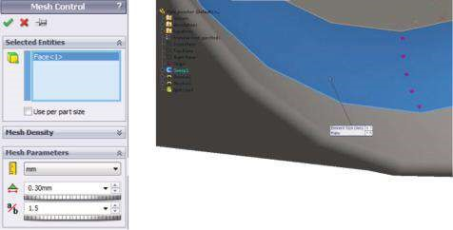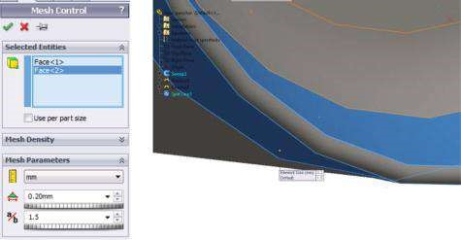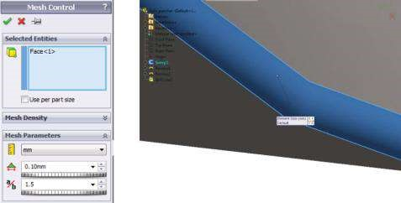

(

)

un

(

b

)

(

)

c

(

d

)

***Figure 5.35***

*Différentes options contrôlées. Options contrôlées pour a) le contrôle 1; b) Contrôle 2; c) Contrôle 3; d) Contrôle 4.*

a) b)

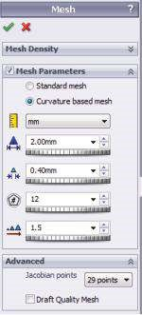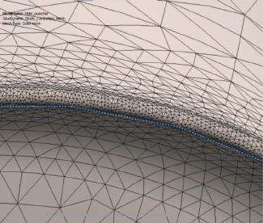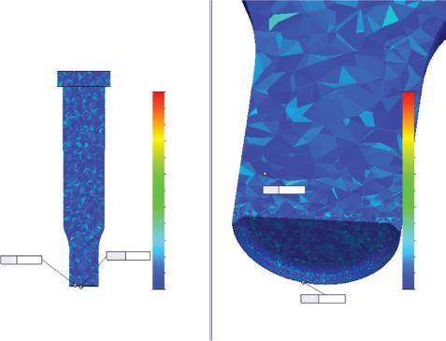

(

c

)

Format d’image

8.53

7.9

7.28

6.65

6.03

5.4

4.78

4.15

3.53

2.91

2.28

1.66

1.03

Format d’image

8.53

7.9

7.28

6.65

6.03

5.4

4.78

4.15

3.53

2.91

2.28

1.66

1.03

Max:

8.53

Min: 1.03

Min:

1.03

Max: 8.53

##### Figue vous êtes e 5.36

*Maillage pour le scénario 4. a) Gestionnaire de biens maillés; b) parcelle de maillage – zone contrôlée; c) Diagramme du rapport hauteur/largeur.*

**L’arbre d’analyse de simulation** logicielle montre les quatre contrôles de maillage et les tracés finaux (Figure 5.37a). Les principaux diagrammes de contraintes sont donnés à la Figure 5.37b. Certains des résultats sont présentés au tableau 5.9.

##### 5.3.6 Comparaison des résultats et des conclusions pour le maillage à courbure

Les résultats de ces cinq études de cas sont résumés dans les tableaux 5.10 et 5.11. La tendance à une convergence plus rapide vers les résultats précis en utilisant des ressources informatiques relativement limitées lorsque le maillage contrôlé est utilisé est encore plus forte par rapport au maillage standard.

Pourtant, l’utilisation d’éléments avec un **rapport d’aspect** élevé diminue fortement le niveau de précision. L’existence d’éléments déformés et le pourcentage relativement faible d’FE ayant un rapport d’aspect < 3 (voir **Fine_Mesh** étude ) aggravent également la qualité du maillage créé. L’une des solutions possibles à ce problème est l’utilisation de

a) b)

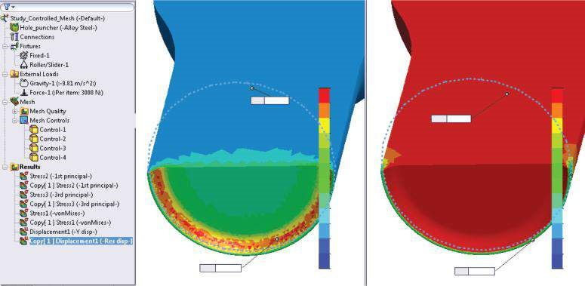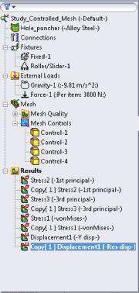

P1 [N/mm

2

(MPa)]

P3 [N/mm

2

(MPa)]

Min:

−44,53

150.74

134.47

118.20

101.92

85.65

69.38

53.10

36.83

20.56

4.29

−11,99

−28,26

−44,53

14.96

−49,10

−113.

1

−117.

2

−241.

2

−305.

3

−369.

4

−433.

4

−497.

5

−561.

6

−625.

6

−689.

7

−753.

7

Max:

14.96

Max:

150.74

Min:

−753,79

***Figue vous êtes e 5.37***

*Résultats du scénario 4. a) Arbre de simulation logicielle; b) les graphiques de contrainte principaux.*

***Tableau 5.9***

#### Résultats de maillage contrôlé – Scénario 4

**Valeurs extrêmes de certaines contraintes et déplacements pour le scénario 4**

|  |  |  |  |
| --- | --- | --- | --- |
|  | **Mode nœud** | **Mode** élément | **Écart d%** |
| P1 – valeur minimale (MPa) | −53,35 | −44,53 | 16.5 |
| P1 – valeur maximale (MPa) | 181.94 | 150.74 | 17.1 |
| P3 – valeur minimale (MPa) | −926,22 | −753,79 | 18.6 |
| P3 – valeur maximale (MPa) | 32.60 | 14.96 | 54.1 |
| par Mises – valeur maximale (MPa) | 858.10 | 696.28 | 18.9 |
| UY – valeur maximale (mm) | 0.00893 |  |  |
| UREZ – valeur max (mm) | 0.00965 |  |  |

***Tableau 5.10***

#### Valeurs extrêmes de certaines contraintes et déplacements en mode nœud

**Coarse_Mesh ScenariosControlled_Mesh Scénarios**

**Fine_Mesh**

|  |  |  |  |  |  |
| --- | --- | --- | --- | --- | --- |
|  | **Scénario 1** | **Scénario 2** | **Scénario** | **Scénario 3** | **Scénario 4** |
| P1 – valeur minimale (MPa) | −75,30 | −29,66 | −89,10 | −55,59 | −53,35 |
| P1 – valeur maximale (MPa) | 214.33 | 217.65 | 353.79 | 179.93 | 181.94 |
| P3 – valeur minimale (MPa) | −586,89 | −635,91 | −878,56 | −1005,80 | −926,22 |
| P3 – valeur maximale (MPa) | 60.05 | 71.49 | 37.26 | 30.90 | 32.60 |
| par Mises – valeur maximale (MPa) | 614.18 | 627.81 | 964.45 | 891.88 | 858.10 |
| UY – valeur maximale (mm) | 0.00869 | 0.00881 | 0.00893 | 0.00893 | 0.00893 |
| UREZ – valeur max (mm) | 0.00938 | 0.00950 | 0.00965 | 0.00965 | 0.00965 |

***Tableau 5.11***

#### Valeurs extrêmes de certaines contraintes et déplacements en mode élément

**Coarse_Mesh ScenariosControlled_Mesh Scénarios**

**Fine_Mesh**

|  |  |  |  |  |  |
| --- | --- | --- | --- | --- | --- |
|  | **Scénario 1** | **Scénario 2** | **Scénario** | **Scénario 3** | **Scénario 4** |
| P1 – valeur minimale (MPa) | −27,21 | −13,75 | −41,25 | −40,92 | −44,53 |
| P1 – valeur maximale (MPa) | 100.31 | 108.05 | 146.32 | 149.14 | 150.74 |
| P3 – valeur minimale (MPa) | −502,07 | −535,99 | −707,67 | −792,29 | −753,79 |
| P3 – valeur maximale (MPa) | 13.07 | 23.23 | 16.22 | 14.52 | 14.96 |
| par Mises – valeur maximale (MPa) | 525.26 | 554.94 | 647.98 | 727.49 | 696.28 |

maillage, où les entités contrôlées sont sélectionnées dans le voisinage des zones des FE mal configurées.

Une autre question intéressante qui reste sans réponse concerne les valeurs de contrainte élevées de min P3 et max von Mises en mode nœud pour les scénarios **Fine_Mesh** et **Controlled_Mesh**. Il est évident que les valeurs qui sont bien au-delà de la limite d’élasticité (620,42 MPa) et de la résistance à la traction/compression (723,83 MPa) sont interdites. Pourtant, ils existent, et plus encore, nous acceptons ce phénomène. Cela peut s’expliquer comme suit :

1. Ce sont des études de cas et nous ne nous concentrons pas sur l’atteinte d’un certain facteur de sécurité. Mais cette explication est-elle suffisamment convaincante ?
2. Vous pouvez voir que les valeurs extrêmes apparaissent et n’affectent que des zones vulnérables très limitées. Ces contraintes élevées ne se propagent pas comme c’est le cas dans le matériau réel, et l’écart entre les valeurs extrêmes des nœuds et les valeurs extrêmes des éléments est vraiment élevé. Le logiciel calcule les valeurs des éléments par rapport à toutes les valeurs de nœud liées à la FE calculée. Ainsi, s’il existe même une grande valeur de nœud, elle reflète la valeur de l’élément, et il n’y a aucun moyen de considérer que le reste des valeurs de nœud est bien en dessous des contraintes de rendement. Pourtant, une si grande plage de valeurs de nœud liées à un seul FE justifie les écarts élevés observés entre le mode élément et le mode nœud. Ainsi, les valeurs extrêmes discutées sont beaucoup plus une conséquence de nos calculs que du comportement physique de l’objet analysé.
3. Une autre preuve de notre déclaration précédente est le fait suivant: ces valeurs ne dépassent pas la limite d’élasticité pour les deux premiers cas, en particulier pour le mode élément. Ainsi, ils sont fortement impactés par les propriétés de maillage choisies, c’est-à-dire qu’il est temps de passer à la question suivante.

Quel est le rapport optimal entre les propriétés du maillage et la précision des résultats ? Malheureusement, il n’y a pas de réponse universelle précise à cette question, et je ne peux pas donner ici une brève instruction sur le sujet. Le bon choix est une question de compréhension et d’expérience et un certain degré d’intuition, qui combine les connaissances pratiques et théoriques du concepteur sur la fonction des structures.

Nous avons résolu cinq études de cas à l’aide d’un maillage basé sur la courbure dans cette section.

Sans aucun doute, nous avons prouvé les avantages du maillage contrôlé en utilisant plus d’un contrôle de maillage.

Nous avons prouvé que la diminution de la taille de l’élément n’est pas le seul moyen possible et juste d’obtenir une solution précise.

Nous avons concentré notre attention sur certaines lignes directrices sur la façon de reconnaître les points numériques, en raison de défauts de modélisation ou d’analyse erronés, à partir des erreurs réelles, basées sur un mauvais développement de modèle ou une mauvaise compréhension du fonctionnement du modèle.

Nous avons appris à générer différents types de maillages basés sur la courbure.

Nous avons appris à créer un maillage contrôlé avec plus d’un contrôle de maillage.

Nous avons discuté de certaines lignes directrices sur la façon de distinguer les points numériques des erreurs dues à des modèles et à des analyses mal développés.

### 5.4 IMPACT DE LA DENSITÉ DE MAILLAGE SUR LE TEMPS DE CALCUL ET LA PRÉCISION

Maintenant, il est temps de discuter de la façon dont la densité de maillage influence le temps de calcul. Il est important de savoir que cette caractéristique est plutôt partielle car elle est fortement influencée par la configuration de l’ordinateur – plus l’ordinateur est puissant, plus ce temps est court.

Les propriétés de base de toutes les études de cas pour les mailles standard et pour les mailles à courbure sont systématisées dans les tableaux 5.12 et 5.13.

***Tableau 5.12***

#### Propriétés du maillage pour maillage standard

**Controlled_Mesh scénarios Coarse_Mesh Fine_Mesh**

|  |  |  |  |  |
| --- | --- | --- | --- | --- |
|  | **Scénario** | **Scénario** | **Scénario 1** | **Scénario 2** |
| Taille moyenne globale des éléments (mm) | 20 | 2 | 20 | 20 |
| Tolérance (mm) | 1 | 0.1 | 0.5 | 0.3 |
| Taille FE contrôlée maximale (mm) |  |  | 2 | 1 |
| Rapport entre les couches voisines |  |  | 1.5 | 1.5 |
| Nombre total de nœuds | 417 | 107,781 | 3401 | 7274 |
| Total des éléments | 1352 | 584,340 | 14,885 | 31,534 |
| Rapport d’aspect maximal | 4.4053 | 4.2196 | 6.8273 | 5.8503 |
| Pourcentage d’éléments présentant un rapport hauteur/largeur <3 (%) | 98.2 | 99.9 | 96.7 | 96.4 |
| Pourcentage d’éléments présentant un rapport hauteur/largeur >10 (%) | 0 | 0 | 0 | 0 |
| Temps nécessaire pour terminer le maillage(s) | 1 | 73 | 3 | 7 |

***Tableau 5.13***

#### Propriétés du maillage pour le maillage basé sur la courbure

**Coarse_Mesh ScenariosControlled_Mesh Scénarios**

**Fine_Mesh**

|  |  |  |  |  |  |
| --- | --- | --- | --- | --- | --- |
|  | **Scénario 1** | **Scénario 2** | **Scénario** | **Scénario 3** | **Scénario 4** |
| Points jacobiens | 4 | 16 | 29 | 29 | 29 |
| Taille maximale de l’élément (mm) | 20 | 10 | 2 | 5 | 2 |
| Taille de l’élément min (mm) | 1 | 0.5 | 0.1 | 0.5 | 0.4 |
| Nombre minimal d’éléments dans un cercle | 5 | 7 | 8 | 12 | 12 |
| Taux de croissance de la taille des éléments | 1.5 | 1.5 | 1.5 | 1.5 | 1.5 |
| Taille FE contrôlée maximale (mm) |  |  |  | 0.5 | 0,1 ÷ 0,5 |
| Rapport entre les couches voisines |  |  |  | 1.5 | 1.5 |
| Nombre total de nœuds | 13,931 | 31,450 | 131,190 | 190,797 | 231,594 |
| Total des éléments | 8639 | 19,749 | 85,186 | 122,089 | 150,693 |
| Rapport d’aspect maximal | 142.4 | 154.28 | 61.128 | 8.3045 | 8.526 |
| Pourcentage d’éléments présentant un rapport hauteur/largeur <3 (%) | 92.8 | 94.7 | 98.9 | 99.2 | 99.4 |
| Pourcentage d’éléments présentant un rapport hauteur/largeur >10 (%) | 2.10 | 1.07 | 0.00822 | 0 | 0 |
| % de D éléments déformés (jacobiens) (% ) | 0 | 0 | 0.0011711 | 0 | 0 |
| Temps nécessaire pour terminer le maillage(s) | 2 | 3 | 11 | 17 | 23 |
| D oFs |  |  | 391,569 | 571,994 | 692,769 |
| Il est temps de résoudre le(s) système(s) | 1 | 2 | 9 | 21 | 25 |

Si nous comparons le temps de calcul pour un seul et même ordinateur, nous pouvons tirer les conclusions suivantes:

* Plus le maillage est dense, plus les calculs durent, c’est-à-dire que le maillage plus dense est un avantage accessoire pour un plus grand nombre total de nœuds, et par conséquent un plus grand nombre de DoF et un plus grand nombre d’équations résolues.
* Le maillage standard utilise des FE du premier ordre, tandis que le maillage basé sur la courbure utilise des FE du second ordre. Ainsi, le nombre total de nœuds, respectivement, DoF, correspondant au nombre total égal de FE pour le maillage standard est plus petit par rapport à ceux du maillage basé sur la courbure. Par conséquent, sur la base d’un nombre relativement égal de FE, le maillage standard fournit une solution plus rapide, c’est-à-dire qu’il utilise des ressources et un temps informatiques plus petits.
* Basé sur l’ordre supérieur des FE utilisés, le maillage basé sur la courbure permet une convergence plus rapide vers les résultats précis, en ce qui concerne la densité de maillage.

***Tableau 5.14***

#### Écarts entre les valeurs de contraintes extrêmes pour les calculs de maillage standard (%)

**Controlled_Mesh scénarios Coarse_Mesh Fine_Mesh**

|  |  |  |  |  |
| --- | --- | --- | --- | --- |
|  | **Scénarios** | **Scénario** | **Scénario 1** | **Scénario 2** |
| P1 – Valeur minimale | −138,0 | −21,7 | −118,4 | −21,7 |
| P1 – Valeur maximale | 98.0 | −13,2 | −9,9 | −6,4 |
| P3 – Valeur minimale | −60,4 | −11,1 | −14,9 | −9,4 |
| P3 – Valeur maximale | −135,1 | −29,1 | −87,0 | −40,4 |
| par Mises – Max Value | −47,5 | −6,8 | −5,6 | −5,07 |

***Tableau 5.15***

#### Écarts entre les valeurs de contrainte extrême pour les calculs de maillage basés sur la courbure (%)

**Coarse_Mesh ScenariosControlled_Mesh Scénarios**

**Fine_Mesh**

|  |  |  |  |  |  |
| --- | --- | --- | --- | --- | --- |
|  | **Scénario 1** | **Scénario 2** | **Scénario** | **Scénario 3** | **Scénario 4** |
| P1 – Valeur minimale | 63.9 | 53.6 | 53.7 | 26.4 | 16.5 |
| P1 – Valeur maximale | 53.2 | 50.4 | 58.6 | 17.1 | 17.1 |
| P3 – Valeur minimale | 14.5 | 15.7 | 19.5 | 21.2 | 18.6 |
| P3 – Valeur maximale | 78.2 | 67.5 | 56.5 | 53.0 | 54.1 |
| par Mises – Max Value | 14.5 | 11.6 | 32.8 | 18.4 | 18.9 |

### 5.5 COMPARAISON ENTRE LE MODE NŒUD ET LE MODE ÉLÉMENT

Nous savons déjà que la sélection du mode (un mode nœud ou un mode élément) n’impacte que les résultats présentés. Le type du mode choisi n’influence pas le flux de calcul et la précision des résultats. En fait, c’est un choix qui affecte la présentation finale et le rapport. Sur la base de ce que nous avons discuté dans les sections 5.2 et 5.3, nous pouvons conclure que le mode élément est meilleur pour présenter des valeurs numériques, des graphiques et des graphiques. De plus, en fonction des techniques utilisées pour le calcul des valeurs des éléments, ce mode coupe les pics extrêmes qui peuvent apparaître en mode nœud.

Au fur et à mesure que les grandeurs/valeurs absolues des propriétés analysées deviennent plus grandes, les écarts entre le mode nœud et le mode élément diminuent. La diminution de ces écarts est fortement influencée par les valeurs absolues des propriétés comparées par rapport à la densité et au type de maillage (tableaux 5.14 et 5.15).

### 5.6 RECOMMANDATIONS FINALES SUR LE CHOIX DU TYPE DE MAILLE

Voici quelques conseils sur la façon de choisir le type et les propriétés du maillage pour être sûr que votre analyse est correcte :

* Commencez avec un maillage standard, en acceptant les propriétés suggérées par le programme.
* S’il y a un pourcentage élevé d’éléments avec un rapport d’aspect > 10 ou un faible pourcentage d’éléments avec un rapport d<aspect 3, essayez soit de réduire la taille FE, soit de changer le type de maillage en un type basé sur la courbure. La deuxième solution est recommandée si vous avez un modèle avec une géométrie complexe ou s’il y a des éléments déformés (jacobiens).
* Enfin, comme le logiciel calcule d’abord les déplacements, les contraintes sont basées sur ces données. Par conséquent, il est plus difficile d’atteindre un niveau élevé de précision pour les contraintes que pour le déplacement (voir les valeurs de déplacement extrême pour les scénarios Fine_Mesh et Controlled_Mesh pour le maillage basé sur la courbure, qui sont égaux mais génèrent des contraintes extrêmes différentes).
* Faites toujours attention à l’origine des valeurs de contrainte extrême, et avant de continuer, essayez d’expliquer leur origine: sont-elles dues aux algorithmes numériques et aux propriétés de maillage introduites ou à des erreurs dans le développement du modèle et l’analyse qui en résulte?

Nous avons essayé de comparer les propriétés des maillages standard et basés sur la courbure et d’écrire des directives sur la façon de démarrer la solution, en ce qui concerne la création de maillage.

De plus, certaines recommandations sur le traitement de l’analyse si les résultats obtenus ne coïncident pas avec nos attentes sont données.

Nous avons appris à évaluer la qualité du maillage créé en fonction des résultats finaux et à améliorer la précision des résultats en modifiant les propriétés du maillage.